# Ausarbeitung Themenkatalog LAP

# Inhaltsverzeichnis

Ausarbeitung Themenkatalog LAP 1

Inhaltsverzeichnis 1

1. Strom 1

Ohm'sches Gesetz 2

Stromrichtung 2

Stromarten 3

Spannungserzeugung 3

Wirkung des elektrischen Stromes 4

Gefahren durch Strom und Spannung 4

2. PC-Hardware 5

Komponenten 6

Speicher 6

Von Neumann Architektur 7

Harvard 8

Geräteschutzklassen 9

3. Grundlagen in der Informationstechnik 10

Kenntnis des Zeichensatzes ASCII 11

Kenntnis der Einheiten Bit, Byte 11

Kenntnis der gebräuchlichen Zahlensysteme in der IT 11

Umwandlung zwischen Binär-, Dezimal- und Hexadezimalzahlen 11

Rechnen mit Dualsystem (nicht im Katalog?!) 12

Kenntnis der Logik-Schaltungen (AND, OR, XOR, NOT) und deren Wahrheitstabellen 14

4. Betriebssysteme und Software 15

Fachbegriff Betriebssystem 16

Kenntnis der am Markt führend verbreiteten Betriebssysteme 16

Kenntnisse über Desktop-Betriebssysteme 16

Fachbegriff Firmware 17

Fachbegriffe Systemprogramm, Anwendungsprogramm 17

Fachbegriff Multitasking-Betriebssystem 18

Fachbegriffe Single-User-System, Multi-User-System 18

Kenntnisse über grafische Oberflächen unter Linux 18

Fachbegriff Dateisystem 18

Kenntnis über die Powershell (inkl. einfacher Befehle) 19

5. Betreuung von Mobiler Hardware 20

Technische Merkmale von Smartphones 21

Technische Merkmale von Tablets 21

Kenntnisse über Android 22

Kenntnisse über IOS 22

Fachbegriff QR-Code 22

Vor- und Nachteile von geschlossenen Systemen mit Betriebssystem und App-Store 22

6. Technische Dokumentation/Projektarbeit/Schulungen 23

Aufgabe und Strukturierung von Testläufen 23

Protokollieren technischer Arbeiten 25

Inhalt/Aufbereitung einer technischen Dokumentation/technisches Protokoll (z.B. FAQ, …) 25

Kenntnis über Abläufe und Prozessschritte zum Roll-out von Applikationen (z.B. Einführungsvorgehen, Sicherheitsanforderungen, evtl. Abbruch und Rückführung, Datenmigration/Konvertierung, Anwenderschulung, Übergabe, Abnahme) 26

7. Gesetzliche Bestimmungen im Zusammenhang mit Applikationsentwicklung 27

Kenntnis über DSGVO (Datenschutzgrundverordnung) 27

Fachbegriffe "betroffene Personen", Verantwortlicher, Auftragsverarbeiter 27

Fachbegriff "personenbezogene und sensible Daten" lt. DSGVO 28

Urheberrecht 29

Bedeutung von Kopplungsverbot beim DSGVO 29

Datenschutzbeauftragter lt. DSGVO und dessen Funktion 29

Pflichten für Unternehmen bei bekannt gewordenen Datendiebstahl lt. DSGVO 29

Kenntnis gesetzlicher Gewährleistungs- und Garantiebestimmungen und deren unterschiedlicher Anwendung bei Hardware- und Softwareproblemen 30

Kenntnisse über umweltgerechte Entsorgung von Elektronikschrott, Toner, Akkus oder Batterien 30

Kenntnisse über das E-Commerce-Gesetz (ECG 31

Kenntnisse über das Telekom-Gesetz (TKG) 32

Kenntnisse über Pflichtangaben eines Homepage-Betreibers (Impressum) 32

Kenntnisse über Pflichtangaben beim E-Mail-Verkehr von Unternehmen 32

8. Netzwerkdienste 33

Fachbegriffe Domain, Sub-Domain und Top-Level-Domain 33

Kenntnis der Web-Protokolle HTTP und HTTPS 33

Funktionsprinzip eines Mail-Servers 33

Kenntnis des Mail-Protokolls POP3/POP3S 34

Kenntnis des Mail-Protokolls IMAP/IMAPS 34

Kenntnis des Mail-Protokolls SMTP/SMTPS 34

Kenntnisse über FTP/FTPS 35

Kenntnisse über SSL -> TLS 36

Fachbegriff Cloud-Computing 36

Kenntnisse über Private/Public/Hybrid-Cloud 36

Fachbegriffe IaaS, PaaS, SaaS 37

Kriterien und Voraussetzungen für den Einsatz von Cloud-Diensten 38

9. IT-Security und Betriebssicherheit 38

Kenntnisse über Gefahren von Viren, Würmern, Trojanern, Spyware, Hackern und Phishing 39

Fachbegriff Zero-Day-Exploit 41

Kenntnisse über Einschränkungsmöglichkeiten bei Benutzerkonten 41

Funktion einer Software-Firewall 41

Kenntnisse über Möglichkeiten Client-PCs vor Missbrauch zu schützen 42

Kenntnisse über sichere Planung von Backups 42

Kenntnisse über verschiedene Backup-Prinzipien 42

Raid Systeme 45

Kenntnisse über Backup-Medien und deren richtiger Lagerung 45

10. Informatik und Gesellschaft 46

Fachbegriff Big-Data 47

Fachbegriff Web 2.0 47

Fachbegriff Industrie 4.0 47

Fachbegriff IoT 47

Kenntnisse über Vor- und Nachteile bei Nutzung von Sprachassistenten 47

Kenntnisse über e-Government, digitale Signatur und Handy-Signatur -> ID-Austria 47

Schutzmöglichkeiten vor Cookie-Tracking und Cookieless-Tracking 48

Kenntnisse über die Gefahr von Identitätsdiebstahl 49

Fachbegriff Netzneutralität 50

Kenntnisse über biometrischen Daten 50

Inhalte von Unternehmensrichtlinien für Nutzung von sozialen Netzwerken 51

11. Ergonomische Gestaltung eines Arbeitsplatzes 51

Kenntnisse über die ergonomische Einrichtung eines Bildschirmarbeitsplatzes 52

Kenntnisse über die gesetzliche Einhaltung von Bildschirmpausen 52

12. Informatik 52

Fachbegriff Informatik 53

Typen von Webseiten (statische, dynamische Webseiten) 53

Fachbegriffe Weblog, Webshop, Web-Plattform 54

Auszeichnungssprachen HTML, XML – Fachbegriff und Einsatzgebiet 56

Kenntnisse über das HTML5-Grundgerüst mit den wichtigsten Bestandteilen 56

Fachbegriff Meta-Element/Metadaten 56

Fachbegriff SEO und Maßnahmen 56

Fachbegriff Cascading StyleSheets und deren Einsatz 57

Scripting (clientseitiges Scripting, serverseitiges Scripting) 57

Software zum Erstellen und Betrachten von Webseiten (Code-Editoren, Web-Browser, FTP-Programme, Grafikprogramme, Serversoftware) 57

Fachbegriff CMS (Einsatzgebiet, notwendige Voraussetzungen, existierende Systeme am Markt) 57

Fachbegriffe Stack und Queue 58

Fachbegriff Userinterface (Arten, Regeln für Entwurf, Gestaltungshilfen/Toolkits/Frameworks) 58

Fachbegriff Zeichencodierung (ASCII, ISO-Latin, Unicode, … – Unterschiede und Verwendung) 58

Standards ANSI, ISO, IEEE 58

Fachbegriff Frame 58

Fachbegriff Webservices (verteiltes System für heterogene Systeme, …) 58

Kenntnisse über Standards (SOAP, WSDL, …) 59

Fachbegriff Rest API 59

Fachbegriff JSON 59

Fachbegriff Agile Softwareentwicklung 59

Fachbegriff Reaktive Programmierung 59

Kenntnisse über Frameworks 59

Einsatzgebiete Angular JS, Bootstrap, jQuery 60

Kenntnisse über den Zugriff PHP auf mySQL-Datenbank (Dienste Server/Client) 60

Fachbegriff Multitasking 60

Kenntnisse über mobile Webseiten/Optimierung für Smartphones 60

Fachbegriff Responsive Webdesign, Umsetzung 60

Kenntnisse über Konzept Mobile First 60

Kenntnisse über aktuelle Programmiersprachen 60

Kenntnisse über Programmiersprachen für mobile Anwendungen/Internet 61

Kenntnisse über die Anwendung von JAVA-Technologien im Web (Servlets, Java-Server-Pages) 61

Grundkenntnisse über die Anwendung der .NET-Technologien im Web (ASP.NET) 61

Fachbegriff Metadaten 61

Prinzipien der Softwareentwicklung: KISS, DRY 61

Kenntnisse über Coding-Standards/Code-Konventionen 61

Fachbegriff Cross Plattform Entwicklung 62

Fachbegriff Corporate Identity (CI) 62

Fachbegriff Corporate Design (CD) 62

CI/CD Vorgaben bei der Applikationsentwicklung 62

13. Projektmanagement 62

Fachbegriff Projektmanagement 63

Definition von Projekten 63

Fachbegriff Pflichtenheft und notwendiger Inhalt 63

Fachbegriff Lastenheft und notwendiger Inhalt 63

Kenntnisse über Spannungsfelder in einem Projekt (Risiken) 63

Kenntnisse über den Fachbegriff Primäres Projektziel 63

Kenntnisse über Vor- und Nachteile einer Projektorganisation 64

Ziel einer Projektdokumentation 65

Fachbegriff Struktogramm 65

Fachbegriff Ablaufdiagramm (Flowchart) 65

Kenntnisse über wesentliche Schritte einer Projektplanung 65

Kenntnisse über Eigenschaften und Aufgaben eines Projektleiters 65

Kenntnisse über Dokumentationen eines Projektes 66

Fachbegriff Projektauftrag, Projektstrukturplan, Arbeitspaket, Meilenstein 66

Unterschiede internes/externes Projekt 66

Kenntnis Projektkostenplanung 66

14. Projektmethoden, Tools 66

Kenntnisse über Softwareprozessmodelle 67

Kenntnisse über Agiles Projektmanagement/Methoden 67

Kenntnisse über den Aufbau des Wasserfallmodells 67

Probleme, die beim Wasserfallmodell auftreten können 67

Kenntnisse über den Aufbau des V-Modells 67

Fachbegriffe 68

15. Qualitätssicherung 70

Kenntnisse über den Zweck von Code-Reviews 70

Fachbegriff Schreibtischtest 70

Kenntnisse über Black-Box-Test/White-Box-Test, wesentliche Unterschiede 70

Kenntnisse über wichtige Qualitätsmerkmale der Softwarefunktionalität 70

Kenntnisse über Changemanagement 70

Fachbegriff Versionierung und deren Nutzen 71

Kenntnisse über Problemmanagement 71

16. Grundkenntnisse des Programmierens 71

Stadien der Softwareentwicklung 72

Prozedurale Programmierung vs. Objektorientierte Programmierung 72

Fachbegriff Algorithmus 72

Fachbegriff Pseudocode 72

Kenntnisse über Sortieralgorithmen (Bubblesort, Quicksort) 72

Kenntnisse über Suchalgorithmen (sequentielle Suche, binäre Suche) 72

Ablauf der Programmentwicklung 73

Fachbegriffe zum Aufbau einer Programmiersprache (Syntax, Semantik, Kommentare, Schlüsselwörter, Anweisung) 73

Fachbegriffe Interpreter und Compiler (Unterschiede, Vor- und Nachteile) 73

Fachbegriff Debugger (Einsatz) 73

Fachbegriff Assembler 73

Fachbegriff Rekursive Funktionen 73

Kenntnisse über ASCII-Tabellen 73

Kenntnisse über Variablenarten, Datentypen und Definitionen 74

Fachbegriff Schleifen, Verzweigung 74

Kenntnis der objektorientierten Programmierung (Klassen, Objekte, Vererbung, …) 74

17. Kenntnis und Verwendung von Datenbanken, Datenmodellen und Datenstrukturen 74

Fachbegriff Datenbanksysteme 75

Fachbegriffe zu Datenbankabfragen 75

Fachbegriff Datenbankmanagementsystem (DBMS) 75

Fachbegriff Content Management System (CMS) 75

Fachbegriff Integrität im Zusammenhang mit Datenbanken 75

Fachbegriff Redundanz im Zusammenhang mit Datenbanken 75

Vorgangsweise bei der Datenmodellierung (RDB) 76

Grundlegende Datenbankoperationen 76

Normalformen im Zusammenhang mit Datenbanken 76

Fachbegriffe Primärschlüssel, Fremdschlüssel, Relationen 76

Vor- und Nachteile bei Verwendung eines Indexes 76

Vor- und Nachteile von Freeware-Datenbanken 76

Sicherungsmethoden 77

Fachbegriff Sperrtabelle und Sperrverhalten 77

Fachbegriff Betriebliches Informationssystem (BIS) 77

Fachbegriff ERP-Systeme 77

Fachbegriffe BI/BW-Systeme 77

Abläufe und Prozessschritte für die Umsetzung von Datenmodellen in eine Datenbank 77

Weitere Prozessschritte 77

18. Systementwicklung/Testkonzepte 78

Fachbegriff Programmspezifikation 78

Fachbegriff Datenmodell 78

Kenntnisse über wichtige Datentypen und Datenstrukturen 78

Kenntnisse über Funktionen (Definition, Schnittstelle, Parameter, Rückgabewert, Aufruf) 78

Unterschiede zwischen Call-By-Value und Call-By-Reference 78

Kenntnisse über Klassen (Datenelemente, Konstruktor, Destruktor, Methoden, Zugriffsmodifikatoren) 78

Kenntnisse über das Prinzip der Vererbung 79

Fachbegriff Standardbibliothek 79

Kenntnisse über Testkonzepte Auswertung eines Softwaretests 79

Kriterien für den Test von Datenbankfeldern unterschiedlicher Typen (Mail, Datum, …) 79

Unterschiede zwischen einem reproduzierbaren/nicht-reproduzierbaren Fehler 79

Kenntnisse über Möglichkeiten zur Automatisierung von Tests 80

19. Sonstiges 80

## Strom

* Atomkern = positiv geladen mit Neutronen und Protonen, unbeweglich
* Elektronen = negativ geladen, umkreisen den Atomkern
* Molekül = mehrere Atome
* Ion = Atom/Molekül mit Elektronenüberschuss oder Mangel
* Valenzelektronen = freie Elektronen, nicht an einen Atomkern gebunden (wenn Atome ganz nahe aneinandergedrängt und der Abstand vom eigenen Atomkern zum benachbarten Atomkern gleich klein wird, heben sich die Anziehungskräfte auf und es kann zum freien Elektron werden)
* Elektrische Leiter = viele freie Elektronen
* Isolatoren = wenig freie Elektronen
* Elektrischer Strom = fließen von Elektronen
* Leistung = wie viel elektrische Energie wird in eine andere Form umgewandelt (Bewegung, Hitze)

### Ohm'sches Gesetz

U = I * R 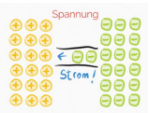

* U = Spannung, V Volt
  + Ladungstrennung
  + Potentialunterschied
  + Ursache für Strom
  + je höher die Spannung, desto mehr Strom kann gepumpt werden
* I = Stromstärke, A Ampere
  + Ladungsausgleich
  + Potentialausgleich
  + Menge an Elektronen die in einer bestimmten Zeitspanne durch Leitung fließen
* R = Widerstand, R Ohm
  + Setzt Strom Widerstand entgegen
  + Bei gleicher Spannung bestimmt Widerstand den Strom

### Stromrichtung

* Technisch
  + Von + -> -
  + Willkürlich festgelegt
  + Zum Rechnen
  + In Schaltplan
* Physikalisch
  + Von - -> +
  + Elektronen fließen zum Pluspol

### Stromarten

* Gleichstrom (DC Direct Current “-”)
  + Strom fließt nur in gleiche Richtung und gleicher stärke
  + Batterie, Akkumulator
* Wechselstrom (AC Alternating Current “~”)
  + Strom der ständig seine Richtung ändert
  + Energienetz, Fahrraddynamo
* Mischstrom (UC Universal Current “-~”)
  + Wechselstromanteil und Gleichstromanteil
  + Gleichrichter Wechselstrom, Strom in Netzteilen nach Glättungskondensator

### Spannungserzeugung

|  |  |
| --- | --- |
| * Induktion   + Leiter wird in einem Magnetfeld bewegt   + Während der Bewegung wird Spannung induziert   + Fahrraddynamo, Kfz-Lichtmaschinen, Kraftwerkgeneratoren |  |
| * Chemisch   + Zwei verschiedene Metalle (z.B. Cu+Zink) in eine Leitende Flüssigkeit   + Es entsteht Spannung   + Batterien, Akkumulatoren |  |
| * Wärme   + Erwärmen Kontaktstelle zwei verschiedener Metalle   + Es entsteht Spannung   + Temperaturmessung |  |
| * Licht   + Durch Lichtenergie werden bei Halbleitern e freigesetzt   + Es entsteht Spannung   + Satelliten, Taschenrechner |  |
| * Kristallverformung   + Bei Piezo Kristallen erzeugt Druck ein wenig Spannung   + Kristallmikrofon, Drucksensoren |  |
| * Reibung   + Statische Aufladung durch Reibung   + Meist unerwünscht |  |

### Wirkung des elektrischen Stromes

* Wärmewirkung
  + Tritt immer auf
  + Strom erwärmt jeden Leiter
  + Herd, Bügeleisen, Lötkolben
* Magnetische Wirkung
  + Tritt immer auf
  + Jeder Leiter hat in seiner Nähe ein magnetisches Feld
  + Elektromagnete, Lautsprecher
* Lichtwirkung
  + Bei Gasen und Halbleitern
  + Leiter wird durch Strom erwärmt, bis er glüht und Licht aussendet
  + Leuchtröhren, Leuchtioden
* Chemische Wirkung
  + Bei leitenden Flüssigkeiten
  + Strom zerlegt leitende Flüssigkeiten
  + Elektrolyse, Akku
* Physiologische Wirkung
  + Bei Menschen, Tiere
  + Stromfluss bei Menschen kann tödlich sein 50V
  + Weidezaun, Viehbetäubung

### Gefahren durch Strom und Spannung

* Faktoren
  + Stromart
  + Stromstärke
  + Gesundheitszustand
  + Weg des Stromes durch Körper
  + Wirkungsdauer
* Folgen
  + Verbrennung
  + Neurologische Effekte
  + Muskelverkrampfung
  + Herzstörungen
  + Indirekte Unfälle wie Sturz
* Tödlich bei Spannung von 50V Wechselstrom oder 120V Gleichstrom
* Strom wahrnehmen bei 0,5mA
* Verkrampfungsschwelle 15mA
* Tödlich bei 40mA
* Sicherheitsregeln
  + Freischalten
  + Gegen Wiedereinschalten sichern
  + Spannungsfreiheit feststellen
  + Erden und Kurzschließen
  + Benachbarte unter Spannung stehenden Teile abschranken

## PC-Hardware

### Komponenten

* CPU Central Processing Unit
  + CU Control Unit: Steuereinheit, koordiniert und steuert die Ausführung von Befehlen
  + ALU Arethmetic Logic Unit: Recheneinheit, arithmetische und logische Operationen
  + Eingabe- Ausgabe: kommuniziert mit externen Geräten für I/O
  + Speichereinheit: Temporäres Speichern von Daten und Befehlen
  + Von Neumann: Gemeinsamer Speicher von Daten und Befehle, Einfacher Aufbau
  + Harvard: Getrennter Speicher, Gleichzeitiger Zugriff auf Daten und Befehle -> schneller
* GPU Graphic Processing Unit
* RAM Random Access Memory
* Netzteil
* PCI Paripheral Component Interconnect
  + Interne schnittstelle für Graphik Signale Grafikkarte
* SSD Solid State Disk
* HDD Hard Drive Disk
* SATA Serial Advanced Technologie Attachment
  + Interne Schnittstelle zwischen Mainboard und Massenspeicher
* Anschlüsse
  + USB Universal Serial Bus
  + Displayport
  + HDMI High-Definition Multimedia Interface
  + DVI
  + Aux
  + LAN
  + PS2
* Eingabegeräte
* Ausgabegeräte

BIOS und UEFI

* Sind Firmware-Schnittstellen für Computer, die beim Starten des Systems die Hardware initialisieren und das Betriebssystem starten
* BIOS (Basic Input/Output System): Ältere Firmware-Schnittstelle zur Initialisierung von Hardware beim Start.
* UEFI (Unified Extensible Firmware Interface): Moderne Schnittstelle mit erweiterten Funktionen und besserer Unterstützung für große Festplatten und moderne Hardware.

### Speicher

(Nicht-) flüchtiger Speicher

* Flüchtige Speicher (volatile) behält die Daten nur solange dieser mit Strom und Spannung versorgt wird (RAM, Cache der CPU);
* nichtflüchtige Speicher (non volatile) können die Informationen auch ohne Spannungsversorgung speichern (Festspeicher, Persistenz). Beispiel: SSD, DVD, Semi-permanent Speicher ROM, PROM, EEPROM, …

ROM (Read-Only Memory)

* Definition: Ein nichtflüchtiger Speicher, der Daten auch ohne Stromversorgung behält.
* Verwendung: Speicherung von Firmware und wichtigen Systemdaten, die nicht verändert werden sollen.

Cache

* Definition: Ein schneller Zwischenspeicher, der häufig verwendete Daten für schnellen Zugriff bereithält.
* Funktion: Reduziert die Zugriffszeit auf Daten, indem er sie näher an der CPU speichert.

RAM (Random Access Memory)

* DRAM (Dynamic RAM): Muss regelmäßig aufgefrischt werden, kostengünstig und weit verbreitet.
* SRAM (Static RAM): Benötigt kein regelmäßiges Auffrischen, schneller und teurer als DRAM.
* Flash-Speicher: Nichtflüchtiger Speicher, der in USB-Sticks, SSDs und Speicherkarten verwendet wird.

Aktuelle RAM-Technologien

* DDR4/DDR5: Moderne RAM-Standards mit höheren Geschwindigkeiten und geringerer Leistungsaufnahme.

HDD, SSD, SHDD

* HDD (Hard Disk Drive): Mechanischer Speicher mit rotierenden Scheiben, kostengünstig und hohe Kapazität.
* SSD (Solid State Drive): Elektronischer Speicher ohne bewegliche Teile, schneller und langlebiger.
* SHDD (Solid State Hybrid Drive): Kombination aus HDD und SSD, um Vorteile beider Technologien zu nutzen.

### Von Neumann Architektur

* Entwickelt 1945 von John von Neumann
* Hauptmerkmal: gemeinsamer Speicher für Daten und Befehle
* Die CPU besteht aus der CU (Steuerwerk), der ALU und den Registern
* Register: sehr schnelle Speicher in der CPU
* Der Arbeitsspeicher (RAM) ist direkt mit der CPU über einen Bus verbunden
* Alle Informationen werden im selben physischen Speicher aber in logisch, getrennten Speicherbereichen abgelegt

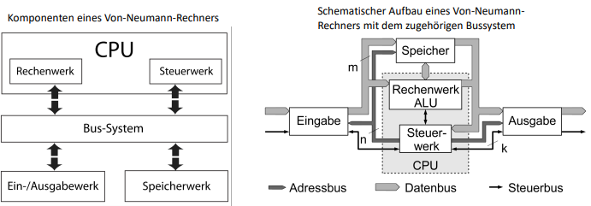

### Harvard

* Daten und Befehl Speicher getrennt
* Erhöhter Hardware aufwand
* Gleichzeitiger Zugriff auf Daten- und Befehlsspeicher
* Schnellere Verarbeitung

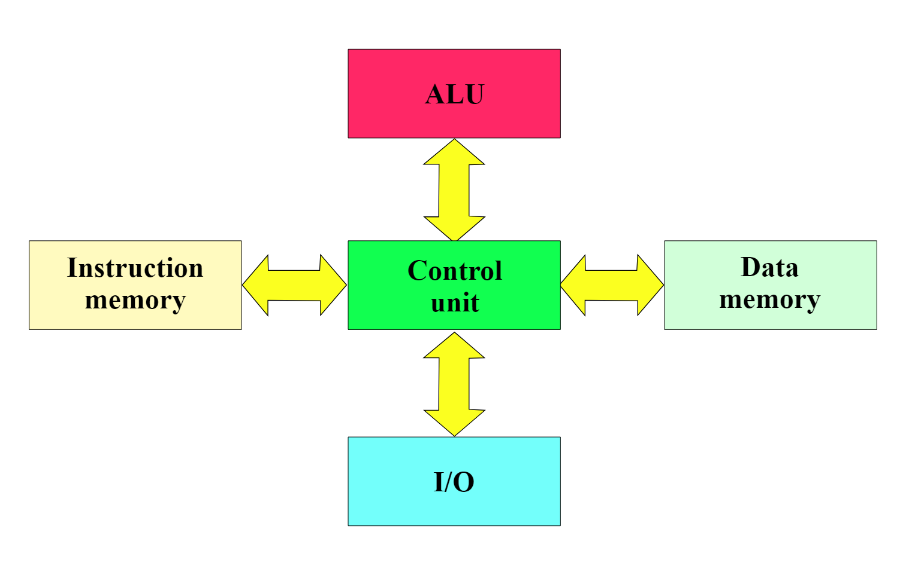

### Geräteschutzklassen

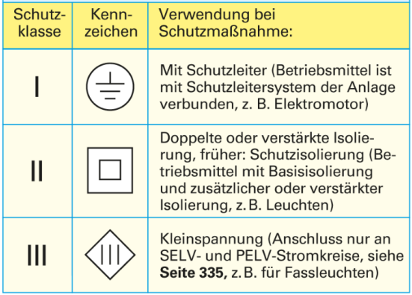

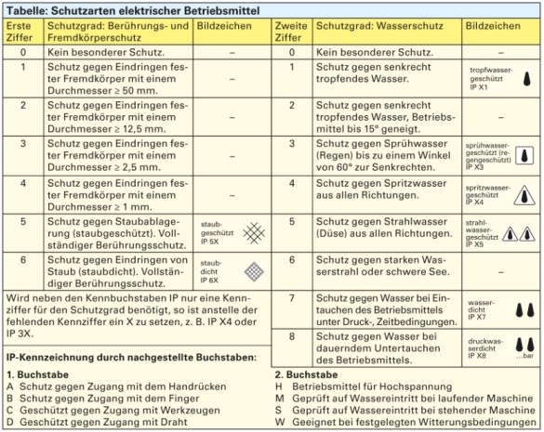

## Grundlagen in der Informationstechnik

### Kenntnis des Zeichensatzes ASCII

* American Standard Code for Information Interchange.
* 128 = 2^7 Zeichen
* Steuerzeichen, Alphabet, Sonderzeichen
* Keine “”, keine Umlaute
* A = 65

### Kenntnis der Einheiten Bit, Byte

1 bit = kleinste Einheit -> Strom ein oder aus

1 Byte = 8 bits (256 Zustände 2^8)

|  |  |  |  |
| --- | --- | --- | --- |
| Dezimal | | Binär | |
| SI- Symbol | **Bedeutung** | **IEC-Symbol** | **Bedeutung** |
| Kilobyte (kB) | 10^3 | Ki-bibyte (KiB) | 2^10 |
| Megabyte (MB) | 10^6 | Me-bibyte (MiB) | 2^20 |
| Gigabyte (GB) | 10^9 | Gi-bibyte (GiB) | 2^30 |
| Terabyte (TB) | 10^12 | Te-bibyte (TiB) | 2^40 |
| Petabyte (PB) | 10^15 | Pe-bibyte (PiB) | 2^50 |
| Exabyte (EB) | 10^18 | Ex-bibyte (EiB) | 2^60 |

Umrechnung:

Zuerst auf Byte dann auf IEC bzw. SI

Gegeben falls von bit auf Byte oder umgekehrt mit *8 oder /8

Eine Festplatte mit "500 GB" (SI) hat in der Realität:

500B * 10^9 = 500 000 000 000 Byte / 2^30 = 465,66 GIB

### Kenntnis der gebräuchlichen Zahlensysteme in der IT

|  |  |  |  |
| --- | --- | --- | --- |
| Zahlensystem | Basis | Ziffern | Beispiel |
| Dezimal | 10 | 0 - 9 | 123 |
| Dual | 2 | 0, 1 | 1011 |
| Oktal | 8 | 0 - 7 | 764 |
| Hexadezimal | 16 | 0 - 9, A - F | 1A3F |

### Umwandlung zwischen Binär-, Dezimal- und Hexadezimalzahlen

Umwandlung zu Dezimal:

* Basis
* Stelle

Dual: 10101 = 1*2^4 + 0*2^3 + 1*2^2 + 0*2^1 + 1*2^0 = 21

Okt: 367 = 3*8^2 + 6*8^1 + 7*8^0 = 247

Hex: F7 = 15*16^1 + 7*16^0 = 247

Umwandlung von Dezimal:

|  |  |  |
| --- | --- | --- |
| Dual | Okt | HEX |
| 123 / 2 = 61 -> 1R  61 / 2 = 30 -> 1R  30 / 2 = 15 -> 0R  15 / 2 = 7 -> 1R  7 / 2 = 3 -> 1R  3 / 2 = 1 -> 1R  1 /2 = 0 -> 1R  Von unten nach oben = Dez: 111 1011 | 764 / 8 = 95 -> 4R  95 / 8 = 11 -> 7R  11 / 8 = 1 -> 3R  1 / 8 = 0 -> 1R  Von unten nach oben =  Okt: 1374 | 1500 / 16 = 93 -> 12R  93 / 16 = 5 -> 13R  5 / 16 = 0 -> 5R  Von unten nach oben =  Hex: 5DC |

Umwandlung Dual zu Okt, Hex:

Okt -> 3 stellen werden zu 1 Ziffer-> 10 111 011 111 -> 2737

Hex -> 4 stellen werden zu 1 Ziffer-> 101 1101 1111 -> 5DF

### Rechnen mit Dualsystem (nicht im Katalog?!)

Addieren:

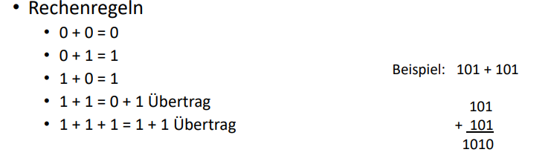

Subtrahieren:

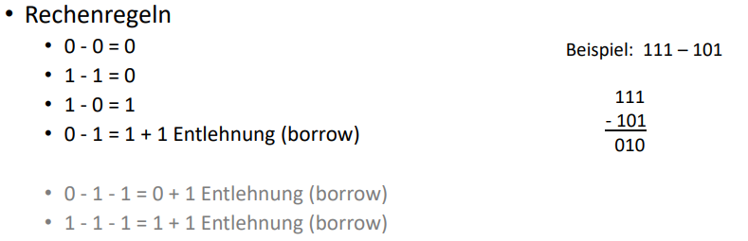

Statt Subtrahieren, kann man Komplement bilden und adieren. Dafür gibt es 2 möglichkeiten.

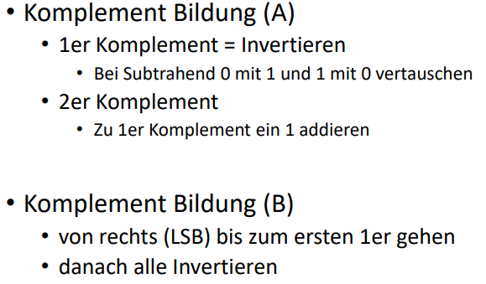

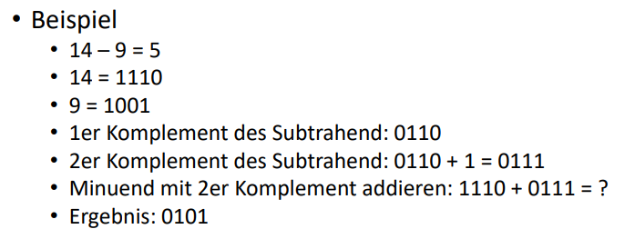

Multiplizieren:

### 

Dividieren:

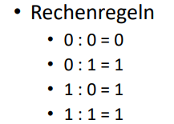 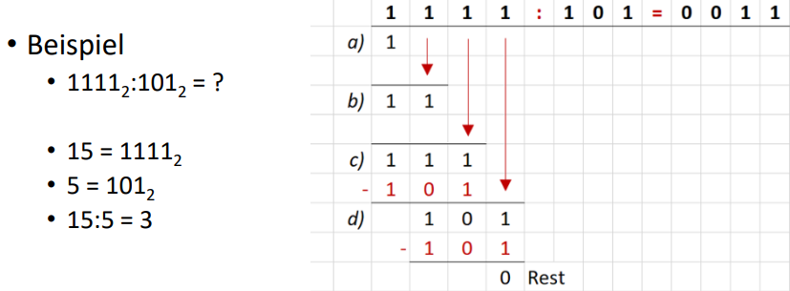

### Kenntnis der Logik-Schaltungen (AND, OR, XOR, NOT) und deren Wahrheitstabellen

|  |  |  |  |
| --- | --- | --- | --- |
| Schaltung | Symbol | Wahrheitstabelle | Formel |
| NOT |  |  |  |
| AND |  |  | AᐱB  A•B  A AND B |
| OR |  |  | AᐯB  A+B  A OR B |
| XOR |  |  |  |

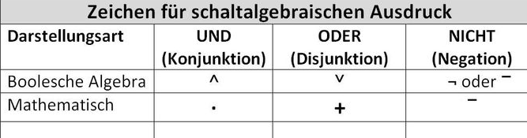

## Betriebssysteme und Software

### Fachbegriff Betriebssystem

Operating System

* Grundlegende Software auf Computer oder Gerät
* Verwaltung Hardware
* Schnittstelle für Anwendungen
* Ressourcenverteilung
* Steuern und überwachen

### Kenntnis der am Markt führend verbreiteten Betriebssysteme

* PC
  + Windows: 73%
  + macOS: 15%
  + Linux: 5%
* Smartphone:
  + Android: 80 %
  + IOS: 20%
  + Andere: 1%
* Server
  + Linux: 63%
  + Windows: 20%
  + Unix: 5%

### Kenntnisse über Desktop-Betriebssysteme

* Für Pcs und Laptops
* Bios bootet und startet dann OS
* Hardware, Software-Verwaltung
* Allgemeiner gebrauch
* Allgemeine Sicherheit
* GUI
* Windows
  + 1975
  + Bill Gates, Paul Allen
  + Kostenpflichtig
  + Anfängerfreundlich
  + Stabil, sicher
  + Etablierte Maus
* Linux
  + 1991
  + Linus Torvalds
  + Kostenfrei
  + Open Source
  + Eingstiegshürden
  + Stabil, sicher
  + Umfangreich konfigurierbar
* MacOs
  + 2001
  + Nur bei Apple Produkte

### Fachbegriff Firmware

* In die Hardwarekomponente eines Gerätes eingebettet
* Hardwarenahe
* Selten geändert oder aktualisiert
* Sorgt für Funktionsfähigkeit

### Fachbegriffe Systemprogramm, Anwendungsprogramm

* Systemprogramm = Betriebssystem
  + Stellt Software bereit, die von anderen Systemen verwendet werden
  + Compiler
* Anwendungsprogramme
  + Software die direkt vom Benutzer verwendet werden

### Fachbegriff Multitasking-Betriebssystem

* Prozesse laufen gleichzeitig
* Unterteilt verfügbare Ressourcen auf mehrere Threads

### Fachbegriffe Single-User-System, Multi-User-System

* Einteilung nach Anzahl der Benutzer, die zur selben Zeit bedient werden können
* Single User = Smartphone

### Kenntnisse über grafische Oberflächen unter Linux

* Keine integrierte GUI
* KDE, Gnome, Xfce

### Fachbegriff Dateisystem

* In allen elektronischen Geräten
* Grundvoraussetzung für die Verwendung von Speichermedien
* Strukturieren die Informationen auf physikalischen Medien
* Ersten Dateisysteme waren Lochkarten
* Lineares System
  + Auf Magnetbänder
  + Informationen Sequenziell in einem Verzeichnis
  + Informationen konnten nur hintereinander gelesen werden
  + Zugriffszeit wurde bei zunehmender Anzahl an Informationen länger
* Hierarchisches System
  + Unterordner
  + Gruppierungen

Ablauf Dateizugriff

* Nutzer wählt Datei aus
* Betriebssystem leitet Info an Dateisystem
* Dateisystem sucht Datei und gibt Infos an Treiber
* Treiber kommuniziert mit Firmware und bearbeitet Anfrage
* Zugriffsschutz
  + Zugriffsrechte verwalten
    - Read, write, execute, rechte ändern, Ordner löschen
  + Infos zu Metadaten speichern
* Dateisicherheit
  + Daten verstecken
  + Daten verschlüsseln
  + Verfügbarkeit
  + Keine ungewollten Änderungen
  + Bei Gleichzeitigen Zugriffen, kein Datenverlust
* Copy On Write
  + Originale Datei kopiert und nach erfolgreicher Änderung gelöscht
  + Originale Datei wird nie verändert
* Journaling
  + Alle Schreibvorgänge werden in einem Journal abgebildet
  + Reservierter Speicher
  + Metadaten Journaling
    - Windows: NTFS
    - Linux: EXT4
    - MacOS: APFS
  + Full Journaling
* Fragmentierung
  + 1 Cluster nur 1 Datei
  + Wenn Datei zu groß, Aufteilung auf mehrere Cluster
  + Können auf dem Medium verteilt sein
* Defragmentieren
  + Zusammengehörige Cluster hintereinander anordnen

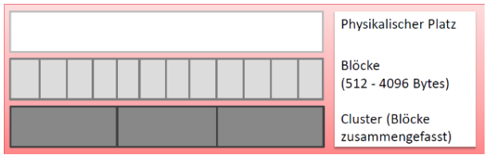

### Kenntnis über die Powershell (inkl. einfacher Befehle)

* Von Microsoft
* Open Source
* Systemverwaltung
* Automatisierung
* Get-Help
* Get-Command
* Get-Location
* Get-ChildItem –Path ...
* Set-Location (cd)
* Scripte mit .ps1 Datei
* Datum abfragen
* VPN einrichten
* Prüfen ob Datei vorhanden

## Betreuung von Mobiler Hardware

### Technische Merkmale von Smartphones

* Touchscreen
* Audio, Video, Kamera
* GPS, Temperatur, Navigation
* Leistungssparende Anwendungen, OS, CPU
* Starke CPU und GPU
* Auf geringem Stromverbrauch ausgelegt
* Leicht bedienbar
* App Eco System
* OS schneller Start und lange Laufzeit
* RAM – 4GB
* ROM 64GB – 1TB
* Display OLED, LCD 5 – 7 Zoll
* Auflösung 1080p bis 1440p
* Laufzeit 1- 2 Tage
* Mobilfunk 4G, 5G SIM oder e-SIM
* WiFi
* Bluetooth
* USBC (Lightning)
* Fingerabdruck, Gesichtserkennung
* Wasserfest

### Technische Merkmale von Tablets

* Touchscreen
* Audio, Video, Kamera
* GPS, Temperatur, Navigation
* Leistungssparend aber für längere Arbeiten ausgelegt
* Leicht bedienbar
* App Eco System
* OS schneller Start und lange Laufzeit
* RAM – 4GB – 16GB
* ROM – 32GB – 2TB
* Display OLED, LCD 8 – 14 Zoll
* Auflösung bis 4K
* Längere Akkulaufzeit
* Mobilfunk 4G, 5G SIM oder e-SIM
* WiFi
* Bluetooth
* USBC (Lightning)
* Fingerabdruck, Gesichtserkennung

### Kenntnisse über Android

* Marktanteil 80%
* Linux
* Open Source
* C, C++, Java, Kotlin
* 2005 von Google gekauft
* Keine Installierung Limitierung
* Flexible für Software und Hardware
* Play Store

### Kenntnisse über IOS

* Marktanteil 20%
* XNU
* Closed Source
* C, C++
* Seemless Apps
* Hohe Sicherheit
* Nur App Store geprüfte Apps

### Fachbegriff QR-Code

* Quick Response-Code
* 1994
* Kostenlos
* Schwarze und weise Punkte, die die Daten binär Darstellen
* Fehlertoleranz 30%
* Zweidimensionaler Code
* Version

### Vor- und Nachteile von geschlossenen Systemen mit Betriebssystem und App-Store

|  |  |  |
| --- | --- | --- |
| Aspekt | Vorteile | Nachteile |
| Sicherheit | Strenge Kontrolle, wenige Malware-Risiken | Abhängigkeit vom Anbieter für Sicherheitsupdates |
| Benutzerfreundlichkeit | Einheitliches Design, intuitive Bedienung | Geringe Anpassungsmöglichkeiten |
| Stabilität | Optimierung von Soft- und Hardware | Weniger Freiheiten für Nutzer und Entwickler |
| Qualität | Höhere App-Qualität | Strenge Vorgaben schränken Innovation ein |
| Kosten | Effizient und zuverlässig | Oft teurer, Provisionen für App Store Käufe |

## Technische Dokumentation/Projektarbeit/Schulungen

### Aufgabe und Strukturierung von Testläufen

* Fehlerfindung im logischen Code
* Speziell erstellter Code für eine Methode/Klasse
* Tests können nur auf bestimmte Funktionen optimiert sein
* Bei Erweiterung des Codes muss ein neuer Test geschrieben werden
* Kritischer Code zuerst testen
* Third Party Libraries auch testen
* Standard Libraries nicht testen

Testgetriebene Entwicklung

* Test vor dem Code schreiben
* Erwartung an den Code vorher bestimmen
* Neue Funktion, neuer Test
* Langfristig stabiler Code
* Große Projekte sind ohne Tests nicht wartbar
* Kurzfristig Entwicklung langsamer
* Tests können nicht alles abdecken

Arten von Tests

* Statisch
  + Analysieren des eigenen Codes
  + Code Review
* Dynamisch
  + Code ausführen
  + Ergebnisse vergleichen
* Black-Box
  + Es sind nur ein und Ausgabe bekannt
  + Kein Zugriff auf Codelogik
  + Kann nicht alles testen
  + Testen von externen Schnittstellen APIs
* White-Box
  + Innere Struktur und Logik ist bekannt
  + Kontroll- und Datenfluss
  + Unit Test
  + Hohe Abdeckung
  + Komplexer

Arten von Tests

* Unit Test
  + Methode/Klasse
* Integration Test
  + Mehrere Klassen Libraries
* System Test
  + Einbeziehung der Testumgebung
* Acceptance Test
  + Beim Kunden
* Regression Test
  + Funktionalität nach Refactoring
* Performance Test
  + Geschwindigkeitstest des Systems
* Usability Test
  + Benutzerverhalten

### Protokollieren technischer Arbeiten

Doxygen

* Open Source Dokumentationstool
* Erstellt HTML-Site mit Übersicht zu Klassen Methoden
* Kommentare mit bestimmtem Format im Code
* /*
* *
* *
* */

### Inhalt/Aufbereitung einer technischen Dokumentation/technisches Protokoll (z.B. FAQ, …)

* Titel
* Inhaltsverzeichnis
* Einleitung
* Systemübersicht
* Allgemeine Informationen
* Installation und Einrichtung
* Bedienung und Nutzung
* Wartung und Fehlerbehebung
* Sicherheitshinweise
* Anhänge
* Glossar
* Referenz
* Änderungsverlauf

### Kenntnis über Abläufe und Prozessschritte zum Roll-out von Applikationen (z.B. Einführungsvorgehen, Sicherheitsanforderungen, evtl. Abbruch und Rückführung, Datenmigration/Konvertierung, Anwenderschulung, Übergabe, Abnahme)

* Planung
  + Ziele
  + Zeitplan
  + Ressourcenmanagement
* Sicherheit
  + Schutz der Daten
  + Einhaltung Standards (DSGVO)
* Datenmigration
  + Übertragung
  + Validierung
* Einführung
  + Testen
  + Pilotphase
  + Roll-out-Strategien
* Anwenderschulung
  + Schulung
  + Support
  + Helpdesk
* Übergabe
  + Formale Abnahme
  + Dokumentation
* Rückführung
  + Abbruch Kriterien festlegen
  + Notfallplan für Abbruch
  + Rollback
* Nacharbeiten
  + Monitoring
  + Feedback
  + Optimierung

## Gesetzliche Bestimmungen im Zusammenhang mit Applikationsentwicklung

### Kenntnis über DSGVO (Datenschutzgrundverordnung)

* Seit Mai 2018 in Kraft
* Gilt in allen Mitgliedsstaaten
* Gilt für Unternehmen außerhalb EU die personenbezogenen Daten von EU-Bürgern verarbeiten
* Schutz der Grundrechte, Freiheit natürlicher Personen
* Datenminimierung
  + Nur so viele Daten erheben und speichern, wie für den Zweck erforderlich

### Fachbegriffe "betroffene Personen", Verantwortlicher, Auftragsverarbeiter

* Betroffene Personen Rechte
  + Auskunft
  + Berichtigung
  + Löschung
  + Widerspruch
  + Datenübertragbarkeit
  + Einschränkung der Verarbeitung
  + Informationspflicht
  + Recht auf Beschwerde bei der DSB
* Verantwortlicher
  + Person oder Organisation, die über die Zwecke und Mittel der Verarbeitung entscheidet
  + Unternehmen, Schule, Arzt
  + Festlegen Zweck der Verarbeitung
  + Festlegen Mittel der Verarbeitung
  + Sicherheitsmaßnahmen treffen
* Auftragsverarbeiter
  + Person oder Organisation, die Daten im Auftrag des verantwortlichen verarbeiten
  + Cloud-Anbieter
  + Dienstleister für Gehaltsberechnung
  + Callcenter
  + Trifft keine Entscheidungen zu Zweck und Mittel
  + Vertragliche Bindung
  + Keine eigenständige Nutzung oder Weitergabe
  + Sicherheit gewährleisten
  + Unterstützung des Verantwortlichen

### Fachbegriff "personenbezogene und sensible Daten" lt. DSGVO

* Alle Informationen, die zur Identifikation einer Person dienen können
* Name, Adresse, E-Mail, Tel
* Besondere Datenkategorien (früher sensible Daten)
  + Verarbeitung ist untersagt!
  + Gesundheitsinformationen
  + Rassische und ethnische Herkunft
  + Religiöse und weltanschauliche Überzeugungen
  + Politische Meinung
  + Gewerkschaftszugehörigkeit
  + Sexualleben oder sexuelle Orientierung
  + Genetische und biometrische Daten

### Urheberrecht

* Recht auf Schutz des geistigen Eigentums
  + Fotografien
  + Bilder
  + Schriftwerke
* Bestimmt Inhalt, Umfang und Folgen der Verletzung des Rechtes

### Bedeutung von Kopplungsverbot beim DSGVO

* Sicherstellung, dass Einwilligungen freiwillig erteilt werden
* Verhinderung, dass Personen unnötige Datenverarbeitungen einwilligen, um eine Dienstleistung zu erhalten
* Schutz der Betroffenen vor übermäßiger Datenverarbeitung

### Datenschutzbeauftragter lt. DSGVO und dessen Funktion

Pflicht zur Benennung eines DSB, wenn:

* Datenverarbeitung im großen Umfang
* Regelmäßige und systematische Überwachung (Tracking, Profiling)
* Verarbeitung Besondere Kategorien personenbezogener Daten
* Nationale Gesetze

Aufgaben:

* Beratung der Organisation
* Überwachung der Datenschutzvorgaben
* Schulung und Sensibilisierung
* Risikobewertung
* Ansprechpartner für Kunden und Mitarbeiter

### Pflichten für Unternehmen bei bekannt gewordenen Datendiebstahl lt. DSGVO

* Datenschutzverletzung identifizieren und bewerten
* Feststellen welche Daten betroffen
* Betroffene Systeme sichern und Datenpanne eindämmen
  + Server Abschalten
  + Passwörter ändern
  + Sicherheitslücken schließen
* Meldepflicht innerhalb von 72h nach Kenntnisnahme an Datenschutzbehörde
  + Sofern Risiko für die Rechte und Freiheiten der betroffenen Personen besteht
  + Keine Meldepflicht, wenn kein Risiko besteht
* Benachrichtigung der betroffenen Personen
  + Was ist passiert?
  + Mögliche Konsequenzen
  + Empfohlene Maßnahmen
  + Kontaktinformationen
* Wenn Daten verschlüsselt waren und nicht zugänglich muss man nicht Benachrichtigen
* Dokumentationspflicht für Unternehmen
* Konsequenzen bei Nichtbeachtung
  + Viel Geld
  + Betroffene haben Anspruch auf Schadenersatz

### Kenntnis gesetzlicher Gewährleistungs- und Garantiebestimmungen und deren unterschiedlicher Anwendung bei Hardware- und Softwareproblemen

Gesetzliche Gewährleistung

* 2 Jahre
* Gilt auch für Software, die bei Übergabe enthalten ist (IOT)
* Beweislast in den ersten 12 Monaten bei Verkäufer, dann bei Käufer
* Reparatur oder Austausch
* Sonst Preisminderung oder Rücktritt

Garantie

* Freiwillige Zusatzleistung
* Kostenlos oder kostenpflichtig
* Bedingungen kann Verkäufer festlegen
* Kann auch Schäden, die nach Übergabe entstanden sind, decken
* Garantie bei Software seltener, deckt nur Funktionalität der Software

### Kenntnisse über umweltgerechte Entsorgung von Elektronikschrott, Toner, Akkus oder Batterien

Giftstoffe in Akku/Batterie

|  |  |
| --- | --- |
| * Bleibatterie   + Schwefelsäure   + Blei * Ni-Cd-Batterie   + Nickel   + Cadmium   + Kalium | * Quecksilber Batterien   + Mangan   + Quecksilber   + Kalium * Lithium Batterien   + Nickel   + Lithium   + Elektrolyt |

* Die Farbe eines Druckers (Toner) ist ein ganz feiner Staub aus giftigen Schwermetallen, Kunstharz, Pigmenten, und verschiedenen Hilfsstoffen.
* Hersteller bieten kostenlose Rücknahme an und recyclen diese
* Elektrogeschäfte sind verpflichtet alte Geräte kostenlos zurückzunehmen, beim Kauf eines neuen Gerätes
* Bei kleinen Geräten generelle Rücknahmepflicht unabhängig vom Kauf
* Unternehmen können größere Mengen an Elektronikschrott von zertifizierten Entsorgungsbetrieben abholen lassen
* Unternehmen müssen fachgerechte Entsorgung dokumentieren
* Geldstrafen bei Verstößen

### Kenntnisse über das E-Commerce-Gesetz (ECG

* Schutz beim Online-handel
* Informationspflicht (Impressum)
  + Name oder Firma
  + Anschrift
  + Kontaktdaten - E-Mail, Tel
  + Firmenbuchnummer
  + UID-Nummer
  + Angabe zur Aufsichtsbehörde
* Informationspflicht bei Vertragsabschluss
  + Merkmale der Ware oder Dienstleistung
  + Gesamtpreis inkl. Steuern und Zusatzkosten (Versand)
  + Information über Zahlung, Lieferung und Leistungserbringung
  + Widerrufsrecht und Rückgabebedingungen für Verbraucher
  + Laufzeit des Vertrages
* Elektronische Werbung
  + Nur mit ausdrücklicher Einwilligung
  + Funktion zum einfachen abbestellen

### Kenntnisse über das Telekom-Gesetz (TKG)

* Förderung von Wettbewerb und Investitionen im Telekommunikationssektor
* Sicherstellung von hochwertigen Telekommunikationsdiensten für alle Nutzer
* Gewährleistung eines sicheren und effizienten Betriebs von Telekommunikationsnetzen.
* Schutz der Rechte von Endnutzern, einschließlich des Datenschutzes.
* Förderung des Breitbandausbaus und der Digitalisierung.
* Sichert für alle Zugang zu Festnetztelefonie und Internet
* Anbieter müssen klare Vertragsinformationen angeben – Preis, Geschwindigkeit, Vertragslaufzeit
* Anbieter müssen beworbene Internetgeschwindigkeit wirklich liefern
* In EU keine Roaming gebühren
* Datensicherheit

### Kenntnisse über Pflichtangaben eines Homepage-Betreibers (Impressum)

* ECG und UGB
  + Unternehmen
  + Vereinen
  + andere Organisationen
  + private Webseiten mit kommerziellem Zweck (Werbung, Verkäufe)
* Name
* Anschrift
* Kontakt
* Es muss leicht auffindbar sein

### Kenntnisse über Pflichtangaben beim E-Mail-Verkehr von Unternehmen

* ECG und UGB
* Anwendungsbereich
  + Unternehmen
  + Vereine
  + Selbstständige
  + Angebote
  + Rechnungen
  + Auftragsbestätigungen
* Name oder Firma des Unternehmens
* Postanschrift
* Kontaktinformationen
* Rechtsform
* Firmenbuchnummer und Firmenbuchgericht
* UID

## Netzwerkdienste

### Fachbegriffe Domain, Sub-Domain und Top-Level-Domain

* Adresse einer Webseite
* Zusammen ergibt sich URL Uniform Ressource Locator
* Jede Domain verweist auf eine IP-Adresse, unter der die Webseite auf einem Server erreichbar ist

|  |  |  |
| --- | --- | --- |
| Subdomain | Domainname | Top-Level-Domain |
| * Erweiterung Domain * Am anfang   + www.   + shop.   + test.   + hr. | * Individueller Teil * Weltweit einzigartig * Registrierung stelle   + Nic.at   + .at-Domains | * Endung einer Domain * Länderspezifische   + .at   + .at, .de, .uk * Generische   + .com   + .org   + .info |

### Kenntnis der Web-Protokolle HTTP und HTTPS

* Hypertext Transfer Protokoll Secure
* Protokoll zur Übertragung von Daten zwischen Webbrowser und Webserver
* Http
  + Nicht verschlüsselt
  + Keine Authentifizierung
  + Daten können während der Übertragung abgefangen werden
  + Standardport: 80
* Https
  + Verschlüsselt Daten mit SSL/TLS Protokoll
  + Beim ersten Kontakt zwischen Client und Server Schlüsselaustausch
  + SSL/TLS Zertifikat, das die Identität der Webseite bestätigt und sicherstellt, dass der Nutzer mit dem richtigen Server kommuniziert
  + Daten können während der Übertragung nicht abgefangen werden
  + Standardport: 443

### Funktionsprinzip eines Mail-Servers

* Absender sendet mit SMTP-Server
* SMTP-Server löst mit DNS-Server die IP-Adresse des Mail-Server der Zieladresse auf (Gmail)
* Die Mail wird vom SMTP-Server des Absenders zum SMTP-Server des Empfängers übertragen
* Der Empfänger-Mail-Server speichert die E-Mail in dessen Postfach
* Der Empfänger ruft die E-Mail über IMAP oder POP3 von seinem Mail-Client ab

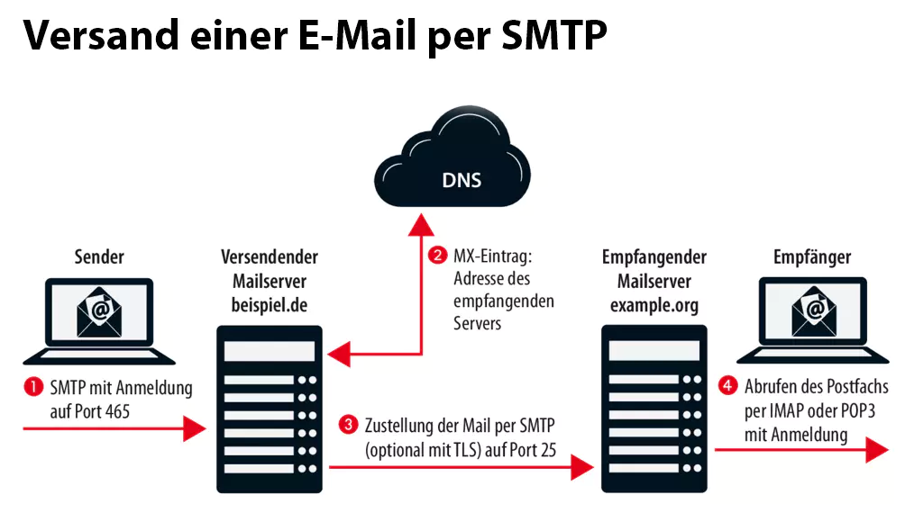

### Kenntnis des Mail-Protokolls POP3/POP3S

* Post Office Protocol - Secure
* Netzwerkprotokoll auf Anwendungsschicht
* Holt E-Mails vom E-Mail-Server und löscht sie am Server
* Nur dieses Gerät kann noch auf die Mails zugreifen
* Abholen, Auflisten, Löschen von E-Mails am E-Mail-Server
* POP3S hat zusätzlich Verschlüsselung SSL/TLS

### Kenntnis des Mail-Protokolls IMAP/IMAPS

* Internet Message Access Protocol - Secure
* Lädt die E-Mail nicht herunter
* Lesen aus dem E-Mail-Server
* Zugriff mit alles Geräten immer möglich
* Bei Secure wird die Verbindung mit SSL/TLS verschlüsselt

### Kenntnis des Mail-Protokolls SMTP/SMTPS

* Simple Mail Transfer Protocol – Secure
* Zum Versenden von E-Mails,
* Nicht zum Lesen/herunterladen
* Secure mit SSL/TLS

### Kenntnisse über FTP/FTPS

* File Transfer Protocol – Secure
* Netzwerkprotokoll zur Dateiübertragung in IP-Netzwerk
* Anwenderschicht
* Dateien von Client zu Server hochladen
* Dateien von Servern zum Client herunterladen
* Bei Secure Verschlüsselung mit SSL

### Kenntnisse über SSL -> TLS

* Secure Socket Layer -> Transport Layer Security = neue sicherere Version
* Zertifikat
* Verschlüsselt Daten zwischen Server, Client, Browser, Webseite
* Symmetrischer schlüsselaustausch Session Key und Authentifizierung

### Fachbegriff Cloud-Computing

* Bereitstellung virtueller Version von IT-Ressourcen über Internet
  + Server
  + Netzwerk
  + Speicher
  + Applikation
* Physische Ressourcen effizient nutzen
  + Mehrere VM´s auf einem physischen Server
* Flexible isolierte Umgebung
* Zentralisierte Administration
* Flexibler Zugriff von allen Geräten
* Hohe Serverleistung benötigt
* Komplexe Softwarelizenzierung
* Bandbreite

### Kenntnisse über Private/Public/Hybrid-Cloud

Public

* IT-Infrastruktur für die Öffentlichkeit
* Vermietung an Kunden
* Bezahlung erfolgt nach Nutzung

Private

* Ausschließlich für eine Organisation oder Unternehmen
* Hosten durch eigene Rechenzentren
* Hosten durch externe Rechenzentren

Hybrid

* Kombination aus beiden je nach Bedürfnisse

### Fachbegriffe IaaS, PaaS, SaaS

* Infrastructure as a Service
  + Virtuelle Computerhardware
  + Rechner
  + Netzwerk
  + Speicher
  + Sind für Installation und Betrieb von Software selbst verantwortlich
  + AWS, Azure, Google Cloud
* Platform as a Service
  + Programmierumgebung oder Laufzeitumgebung
  + Nutzer lassen ihre Anwendung hier ausführen
  + Google App Engine, AWS Elastic BeanstalkElastictalk
* Software as a Service
  + Anwenderprogramme
  + Software on Demand
  + Microsoft Office, SAP ERP-Software, Dropbox

### Kriterien und Voraussetzungen für den Einsatz von Cloud-Diensten

* Datensicherheit: Schutz der Daten vor unbefugtem Zugriff und Verlust.
* Datenschutz: Einhaltung gesetzlicher Vorschriften und Datenschutzrichtlinien.
* Verfügbarkeit: Hohe Verfügbarkeit und Zuverlässigkeit der Dienste.
* Skalierbarkeit: Möglichkeit, Ressourcen flexibel nach Bedarf zu skalieren.
* Kosten: Transparente und kontrollierbare Kostenstruktur.

## IT-Security und Betriebssicherheit

### Kenntnisse über Gefahren von Viren, Würmern, Trojanern, Spyware, Hackern und Phishing

* Überbegriff Malware (Malicious Software)
* Entschlüsselungsroutine
* Vermehrungsstil
* Erkennungsteil
* Schadensteil
* Bedienungsteil
* Tarnungsteil

**Viren**

* Zerstört/manipuliert Dateien
* Bootviren
  + Infiziert den Bootsektor von Datenträgern
* Dateiviren/Linkviren
  + Häufigster Viren typ
  + Infiziert ausführbare Dateien oder Programmbibliotheken
  + Wird beim Programmstart aufgerufen
* Makroviren
  + Befallen Anwendungen/Dokumente mit eingebetteten Makros
  + Dokumente müssen aktiv geöffnet werden
* Ransomware
  + Verschlüsseln Daten
  + Erpressung
* Skriptviren
  + Oftmals Teil des Source-Codes
  + Infiziert bei Aufruf Dateien
  + Häufig auf webservern php, JS, SQL

**Würmer**

* Selbstständige Verbreitung
* Nutzen Sicherheitslücken
* Verbirgt sich unter unauffälligen Namen
* Verändert das Zielsystem
* Ressourcenbindung/Fernsteuerung

**Spyware**

* Trojaner
  + Überwacht Datenverkehr
  + Übermittelt PW, Ports ...
* Keylogger
  + Zeichnet Tastatur Anschläge auf

**Adware**

* Blendet Werbung ein
* Bestandteil vieler kostenloser Apps

**Rogueware**

* Programm, das sich als ein anderes Programm ausgibt
* Software wird heruntergeladen, danach stellt sich heraus, dass es sich um eine andere handelt

**Scareware**

* Täuscht durch Fehlermeldungen Bedrohungen vor
* Täuscht Viren vor und bietet Antivirenprogramm an

**Botnet** (DDOS)

* Rechner werden manipuliert
* Netz aus vielen infizierten PCs
* Von Botmaster ferngesteuert
* Social Engineering
* Phishing

**Schutzmaßnahmen**

* originale Software verwenden
* BIOS-Passwort setzen
* Virenprogramme
* Zugriffsrechte
* Firewall
* IDS/IDP
* NAC

### Fachbegriff Zero-Day-Exploit

* Sicherheitslücke die den Entwicklern nicht bekannt ist
* Angreifer findet diese Lücke und nutzt sie aus

### Kenntnisse über Einschränkungsmöglichkeiten bei Benutzerkonten

* Zugriffsberechtigungen eingrenzen
* Passwort verpflichtend ändern

### Funktion einer Software-Firewall

* Schützt im Netz zwischen mindestens zwei Verbindungen
* Schützt nur den Server selbst
* Schützt nur den Client selbst
* Filtert Netzwerkverkehr
  + Pakete
  + Protokolle
  + Anwendungen
* Erkennt Angriffe nur bedingt

### Kenntnisse über Möglichkeiten Client-PCs vor Missbrauch zu schützen

* originale Software verwenden
* BIOS-Passwort setzen
* Virenprogramme
* Zugriffsrechte
* Schulungen
* Firewall
* IDS/IDP
* NAC

### Kenntnisse über sichere Planung von Backups

Gefahren

* Hardware defekt
* Software angriffe
* Diebstahl
* Feuer
* Naturkatastrophe

Welche Daten möchte man schützen

### Kenntnisse über verschiedene Backup-Prinzipien

* Hot Backup
  + Die Daten werden bei laufendem Betrieb gesichert
* Cold Backup
  + Das System wird für den Zeitraum der Sicherung eingefroren
  + Keine Änderungen Während des Backups
* VSS
  + Volume Shadow Copy Service
  + Von Windows
  + Snapshots
* On Site Backup
  + Ort der Datenhaltung und der Sicherung ist gleich
  + Schnellere Sicherung
* Off Site Backup
  + Ort der Datenhaltung und der Sicherung unterschiedlich
  + Sicherung dauert länger
* Vollsicherung
  + Alle Daten des Systems werden gespeichert
* Differenzielle Datensicherung
  + Alle Änderungen seit letzter Vollsicherung werden gespeichert

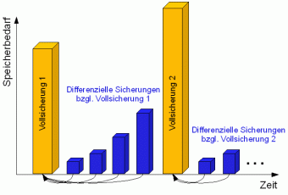

* Inkrementelle Datensicherung
  + Nur Änderungen seit der letzten Sicherung werden gespeichert

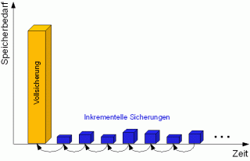

* FIFO
  + Nach einer frei gewählten Anzahl an Sicherungen wird die älteste gelöscht
* Generationen
  + Sicherung jeden Tag = Sohn
  + Einmal pro Woche = Vater
  + Einmal pro Monat = Großvater

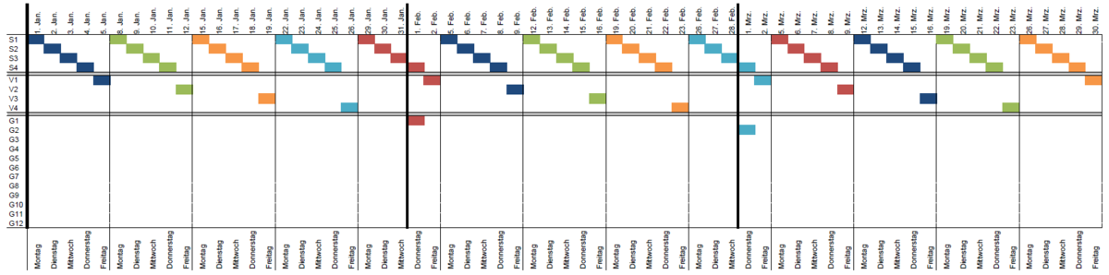

### Raid Systeme

* Redundant array of indipendent disks
* Eine Art, um Daten zu speichern
* Ersetzt keine Backups
* Hot Swapping
  + Festplatte tauschen ohne System herunterfahren
* Hot spare
  + Reserve Festplatte
  + Wenn eine Ausfällt
* Mean Time between failure
  + Mittlere Betriebsdauer zwischen Ausfällen eines Produktes
* Hardwareraid
  + Raid Controller
  + Im Server integriert
* Raid 0 – Stripping
  + Daten auf zwei Disks aufgeteilt
  + Vergrößert Risiko
  + Keine Sicherheit
  + Kapazität Nutzung 100%
* Raid 1 – Mirroring
  + Mindestens 2 gespiegelte Disks
  + 1 kann ausfallen
  + Kapazität Nutzung 50%
* Raid 5
  + Mindestens 3 Disks
  + Erste Hälfte auf HDD1 zweite Hälfte auf HDD2
  + Auf HDD3 Parität XOR
  + 1 kann ausfallen
  + Kapazität Nutzung 67%
* Raid 10
  + Mindestens 4 Platten
  + Raid 0 aber gespiegelt
  + 1 kann ausfallen
  + Kapazität Nutzung 50%

### Kenntnisse über Backup-Medien und deren richtiger Lagerung

Faktoren

* Digital oder analog
* Menge der Daten
* Art der Daten
* Zugriff auf Sicherungen (Häufigkeit, Aufwand)
* Dauer der Sicherung
* Gesetzliche Voraussetzung
* Sicherheit

Medien

* Festplatte
  + Schnell
  + Große Speicherkapazität
  + Günstig
  + Wiederbeschreiben
  + 5 – 10 Jahre
* Optische Medien
  + Günstig
  + Speichermenge begrenzt
  + 5 bis 100 Jahre
* Magnetbänder
  + Große Speicherkapazität
  + Langlebig
  + Langsam Lesen und schreiben
  + Fehleranfällig
* Cloud Backup
  + Festplatten
  + Teuer
  + Auf andere angewiesen
* Papier

## Informatik und Gesellschaft

### Fachbegriff Big-Data

* Speicherung, Verarbeitung und Analyse großer Datenmengen
* Spezielle Big-Data-Hard- und Software wird benötigt
* Verbund von vielen Rechnern (Cluster)
* Wird für maschinelles lernen verwendet

### Fachbegriff Web 2.0

* Keine einseitige Kommunikation im Internet
* User Interaktionen – Kommentare, Interaktionen, Chats
* Soziale Medien

### Fachbegriff Industrie 4.0

* Digitalisierung der Industrie
* IOT
* Smarte Produktionen

### Fachbegriff IoT

* Jedes Gerät mit Netzwerk verbinden

### Kenntnisse über Vor- und Nachteile bei Nutzung von Sprachassistenten

* Einfache Bedienung
* Freihändig
* Barrierefrei
* Zeitersparnis (timer setzen)
* Geräteübergreifende Nutzung
* Abhörgefahr
* Datenweitergabe
* Versehentlich ausgelöst
* Internetverbindung notwendig
* Missverständnisse
* Eingeschränkte Sprachfähigkeit

### Kenntnisse über e-Government, digitale Signatur und Handy-Signatur -> ID-Austria

* e-Government
  + Digitale Technologien für Verwaltungsprozesse
  + Papierlose Behörden
  + Zeit und kosten Ersparnis
  + FinanzOnline
  + ID Austria
  + Österreich.gv.at
  + Rund um die Uhr
  + Datenschutz
  + Cybersicherheit
* Digitale Signatur
  + Elektronische Methode zur Authentifizierung digitaler Dokumente
  + Stellt sicher, dass Dokument seit der Unterzeichnung nicht verändert, wurde
  + Asymmetrische Verschlüsslung
  + Privater Schlüssel vom Unterzeichner zum signieren
  + Öffentlicher Schlüssel zum verifizieren
  + EU weit gültig
* Handy Signatur -> ID-Austria
  + Authentifizierung und elektronische Signatur
  + Registrierungspflichtig
  + Signieren von Dokumenten
  + Auf allen Smartphones
  + Bei Telefonnummer wechseln muss man neu Registrieren

### Schutzmöglichkeiten vor Cookie-Tracking und Cookieless-Tracking

* Webseiten speichern kleine Dateien auf deinem Gerät
* Verhalten verfolgen
* Personalisierte Werbung
* Sitzungsdateien
* Cookies in Browser deaktivieren
* Anti Tracking Tools
* Inkognito Modus
* Nur Notwendige Cookies
* Alternative Browser

Cookieless Tracking

* Tracking ohne Cookies
* Fingerprinting
  + Gerätinformationen werden gesammelt
  + Bildschirmauflösung
  + Browsertyp
* Serverseitiges Tracking
  + Tracking auf Webseite ohne Dateien auf Gerät zu speichern
* URL-tracking
  + Informationen wie IDs oder Parameter werden in URL eingebettet
* Fingerprint verhindern
* Tracker Blocker
* VPN
* Anonyme Suchmaschinen
* Cache regelmäßig leeren

### Kenntnisse über die Gefahr von Identitätsdiebstahl

* Finanzielle Identität
  + Bankdaten
* Medizinische Identität
  + Für Medizinische Dienstleistungen
  + Medikamente
* Kriminelle Identität
  + Falsche Identität angeben, um vor Strafverfolgung zu entgehen
* Onlineidentität
  + Social Media Accounts
* Phishing
* Datenlecks
* Social Engineering
* Malware
* Unsichere Passwörter

Schutzmaßnahmen

* Sichere Passwörter
* Zwei Faktor Authentifizierung
* Software aktuell halten
* Persönliche Daten schützen
* Konto überwachen
* VPN nutzen

### Fachbegriff Netzneutralität

* Pflicht von Internetanbietern
* Entscheidend für freies, offenes, und innovatives Internet
* Schützt vor Diskriminierung
* Alle Daten im Internet müssen gleichbehandelt werden
* Keine Unterschiede bei
  + Arte des Inhalts
  + Herkunft oder Ziel
  + Dienste oder Plattform

### Kenntnisse über biometrischen Daten

* Fingerabdruck
* Gesichtserkennung
* Iris Scans
* Einzigartig
* Sicherer als traditionelle Passwörter
* Man muss sich kein PW merken
* Schnell
* Sensible Daten
* Möglich Biometrische Systeme zu täuschen
* Fehlerraten

### Inhalte von Unternehmensrichtlinien für Nutzung von sozialen Netzwerken

* Regeln den Umgang von Mitarbeitern in sozialen Medien im beruflichen und privaten Umfeld im Zusammenhang mit dem Unternehmen
* Regeln für Unternehmensbezogenen Kontext
  + Plattformen, die für berufliche Zwecke genutzt werden
  + Inhalt der veröffentlicht werden darf
  + Regelung wann eine Freigabe genehmigt werden muss
  + Logos, Markenfarben, Design
* Regeln für privaten Kontext
  + Verbotene Inhalte
  + Ob und wie das Unternehmen erwähnt werden darf
  + Keine Veröffentlichung sensibler Daten
* Verhaltensregeln
* Schulungen

## Ergonomische Gestaltung eines Arbeitsplatzes

### Kenntnisse über die ergonomische Einrichtung eines Bildschirmarbeitsplatzes

* Höhenverstellbare Tische
* Ergonomische Sessel, Maus, Tastatur
* Augenabstand zum Bildschirm
  + 50-70 cm
  + 1 Armlänge
* Augen auf Bildschirmkanten Höhe bzw. 10cm darüber
* Bildschirme max. 60 Grad Links und Rechts
* Bildschirm zeigt nach oben
* Beine ca. Rechter Winkel
* Arme ca. Rechter Winkel
* Bein raum freihalten
* Arbeitsmittel sollen nicht irritieren
* Lärm 40 – 70 dB
* Klima nicht zu kalt
* Heizung nicht zu heiß
* Temperatur 22 Grad
* Luftfeuchtigkeit 50%
* Lüften 5 – 30 Minuten, je nach Jahreszeit
* 750 – 1000 Lux
* Bildschirm seitlich zu Fenster
* Indirektes Licht
* Augen Übungen
* Dehnen
* Gerade sitzen
* Sport
* Work Life Balance

### Kenntnisse über die gesetzliche Einhaltung von Bildschirmpausen

* Arbeitnehmerschutzgesetz
* Nach 50 Minuten 10 Minuten
* Bei 2 Stunden Durchgehende Bildschirmarbeit
* Bei 3 Stunden Bildschirmarbeit mit Unterbrechnungen
* Andere Tätigkeit

## Informatik

### Fachbegriff Informatik

* Wissenschaft der systematischen Darstellung, Speicherung, Verarbeitung und Übertragung von Informationen
* Automatisierte Verarbeitung
* Unterstützung von Digitalrechnern

### Typen von Webseiten (statische, dynamische Webseiten)

Statisch

* Fest kodierte HTML-Seite
* HTMl, CSS
* Keine Datenbankanbindung
* Unveränderliche Inhalte außer manuelles eingreifen
* Schnelle Ladezeiten
* Einfach erstellt
* Kostengünstig
* Hohe Sicherheit
* Unflexibel
* Keine Komplexen Inhalte
  + Unternehmensseiten
  + Landing Pages

Dynamisch

* Dynamischer Inhalt
  + Benutzereingaben
  + Datenbankabfragen
  + Serverseitige Skripte PHP, Python
* Interaktiv
* Flexibel
* Personalisiert
* Komplex
* Langsamer
* Höhere Kosten
* Sicherheitsrisiken
  + Instagram, Amazon, ...

Mischform

* Single Page Application
  + Angular

### Fachbegriffe Weblog, Webshop, Web-Plattform

Weblog

* Weblog = Blog
* Chronologische Posts
* Interaktiv
  + Kommentare
  + Diskussionen
* Themenvielfalt
* Regelmäßige Updates
* Einfach zu erstellen
* Zeitaufwändig
* Eingehen auf Kommentare

Webshop

* Produkte Online verkaufen
* Produktauswahl
* Warenkorb
* Zahlungsabwicklungen
* Bestell und Versandtracking
* Komfortabel
* Verkaufsanalysen
* Technische Herausforderungen
* Logistik aufwand

Web-Plattform

* Vielfältige Funktionen
  + Posten
  + Durchsuchen
  + Profil erstellen
  + Angebote
* Komplex
* Datenschutz und Sicherheit
* Moderation
  + Missbrauch
  + Negative Inhalte verhindern
* Benutzerinteraktion
* Community
  + Soziale Netzwerke
  + Marktplatz
  + Airbnb
* <h1>Hello World</h1>

### Auszeichnungssprachen HTML, XML – Fachbegriff und Einsatzgebiet

HTML

* Hypertext Markup Language
* Darstellen und strukturieren von Inhalt auf Webseiten
* Definiert, wie Text, Bild, Links, Formulare auf einer Webseite angezeigt werden
* Einfache Strukturierung
* Standard für Web
* Begrenzt flexibel

XML

* Extensible Markup Language
* Strukturieren, Speichern und Austausch von Daten
* Keine Darstellung der Daten nur Struktur
* Plattformübergreifend
* Flexibel
* Komplex
* Große Dateien
* Datenbanken und APIs zum Austausch zwischen Systemen
* <person><name>John</name></person>

### Kenntnisse über das HTML5-Grundgerüst mit den wichtigsten Bestandteilen

* doctype: Deklaration des Dokumententyps.
* lang: Sprache der Seite.
* head: Kopfbereich der Seite, enthält Metadaten wie Titel und Beschreibung.
* body: Hauptinhalt der Seite.
* header: Kopfbereich mit Logo und Navigationslinks.
* nav: Navigationsbereich der Seite.

### Fachbegriff Meta-Element/Metadaten

* Meta-Element (Meta-Tag) wird für die Angabe von Metadaten verwendet.
* Metadaten sind Informationen die Merkmale anderer Daten enthalten (Datenbanken, Dokumente, Bücher, …).

### Fachbegriff SEO und Maßnahmen

* Search Engine Optimization - Suchmaschinenoptimisierung
* Technische und Inhaltliche Maßnahmen, um bei Suchmaschinen höher angezeigt zu werden
  + Keyword-Optimierung
  + Unicque content
  + Meta Titel
  + Nutzerfreundliche Website
  + geringe Ladezeit

### Fachbegriff Cascading StyleSheets und deren Einsatz

* CSS
* Gestaltungs- und Formatierungssprache
* Für HTML- Dokumente

### Scripting (clientseitiges Scripting, serverseitiges Scripting)

* Clientseitiges Scripting: Scripting, das im Browser des Nutzers ausgeführt wird
  + JavaScript
  + HTML
  + CSS
* Serverseitiges Scripting: Scripting, das auf dem Server ausgeführt wird
  + PHP
  + JAVA
  + C#

### Software zum Erstellen und Betrachten von Webseiten (Code-Editoren, Web-Browser, FTP-Programme, Grafikprogramme, Serversoftware)

* Code-Editoren: Sublime Text, Visual Studio Code.
* Web-Browser: Chrome, Firefox.
* FTP-Programme: FileZilla.
* Grafikprogramme: Adobe Photoshop, GIMP.
* Serversoftware: Apache, Nginx.

### Fachbegriff CMS (Einsatzgebiet, notwendige Voraussetzungen, existierende Systeme am Markt)

* Content Management System
* Software zum Erstellen, Verwalten, Bearbeiten, Organisieren digitaler Inhalte
* Webseiten, Apps
* Wordpress, Joomla, Ghost

### Fachbegriffe Stack und Queue

* Stack
  + Speichert nach LIFO-Prinzip
  + Push
  + POP
* Queue
  + FIFO-Prinzip
  + Enqueue
  + Dequeue

### Fachbegriff Userinterface (Arten, Regeln für Entwurf, Gestaltungshilfen/Toolkits/Frameworks)

* Schnittstelle zwischen Benutzer und Computer
  + GUI
  + CLI
* Benutzerfreundlichkeit, Konsistenz, Zugänglichkeit
* Gestaltungshilfen, Frameworks: Bootstrap, Material-UI

### Fachbegriff Zeichencodierung (ASCII, ISO-Latin, Unicode, … – Unterschiede und Verwendung)

* **ASCII**: 7-Bit-Codierung, umfasst Zeichen von 32 bis 127.
* **ISO-Latin (Latin1):** 8-Bit-Codierung, umfasst zusätzliche Zeichen wie Umlaute.
* **Unicode**: Umfasst über 145.000 Zeichen, unterstützt verschiedene Schriftsysteme.

### Standards ANSI, ISO, IEEE

* **ANSI**: American National Standards Institute, definiert nationale Standards.
* **ISO**: Internationale Organisation für Normung, definiert internationale Standards.
* **IEEE**: Institute of Electrical and Electronics Engineers, definiert Standards in der Elektrotechnik und Informationstechnik.

### Fachbegriff Frame

* Teilbereich einer Webseite
* Unabhängig von anderen Bereichen

### Fachbegriff Webservices (verteiltes System für heterogene Systeme, …)

* Datenaustausch zwischen Softwaresystemen über Internet
* Plattformunabhängig
* Mehrere Clients auf denselben Webdienst gleichzeitig
* POST, GET, PUT
* JSON, XML
* REST API, WSDL

### Kenntnisse über Standards (SOAP, WSDL, …)

* SOAP Simple Object Acess Protocol
  + Protokoll, um Kommunikation für Anwendungen mit verschiedenen Sprachen und Plattformen zu ermöglichen
* WSDL – Webservice Description Language
  + Metasprache
  + Beschreibt Webservices
  + Basis XML

### Fachbegriff Rest API

* Representational State Transfer
* Architekturstil für verteilte Systeme (Web-API) (Regeln, Richtlinien)
* Basiert auf standardisierten HTTP-Methoden
* Ermöglicht Austausch von Daten

### Fachbegriff JSON

* JavaScript Object Notation
* Sprachunabhängig
* Textbasiertes Datenformat zum Austausch von Daten

### Fachbegriff Agile Softwareentwicklung

* Interative und inkrementelle Prozesse
* Flexibilität und Zusammenarbeit

### Fachbegriff Reaktive Programmierung

* Software, die auf Events reagiert, anstatt Eingaben vom Benutzer zu verlangen
* Asynchron

### Kenntnisse über Frameworks

* Strukturierte Umgebung zur Entwicklung von Software
* Erleichtern den Zugriff auf Bibliotheken und Tools innerhalb einer festgelegten Architektur.

### Einsatzgebiete Angular JS, Bootstrap, jQuery

* **AngularJs**: Clientseitiges JavaScript-Framework zur Erstellung von Single-Page-Webanwendungen.
* **Bootstrap**: Frontend-CSS-Framework für die Gestaltung von Webseiten.
* **jQuery**: JavaScript-Bibliothek zur DOM-Navigation und -Manipulation.

### Kenntnisse über den Zugriff PHP auf mySQL-Datenbank (Dienste Server/Client)

* PHP kann über die MySQLi- oder PDO-Erweiterungen auf MySQL-Datenbanken zugreifen und Daten abrufen oder manipulieren.

### Fachbegriff Multitasking

* Paralleles Ausführen von Prozessen in einem Betriebssystem.
* Mehrkernprozessoren oder mehrere Prozessoren notwendig.

### Kenntnisse über mobile Webseiten/Optimierung für Smartphones

* Maßnahmen zur Verbesserung der Anzeige und Nutzung von Webinhalten auf Smartphones und Tablets
  + Responsive Webdesign.

### Fachbegriff Responsive Webdesign, Umsetzung

* Ein Designansatz, bei dem Webseiten sich automatisch an die Bildschirmgröße des Geräts anpassen.

### Kenntnisse über Konzept Mobile First

* Designansatz, bei dem die Webseite zuerst für mobile Endgeräte optimiert wird und dann sukzessive für größere Bildschirme erweitert wird.

### Kenntnisse über aktuelle Programmiersprachen

* Java
* Python
* JavaScript
* C#
* PHP
* Im Unternehmen
  + PLI
  + C

### Kenntnisse über Programmiersprachen für mobile Anwendungen/Internet

* **Mobile Anwendungen**: Swift (iOS), Kotlin (Android).
* **Internet**: JavaScript, Python, PHP, Ruby.

### Kenntnisse über die Anwendung von JAVA-Technologien im Web (Servlets, Java-Server-Pages)

* **Servlets**: Java-Klassen, die innerhalb eines Webservers Anfragen von Clients entgegennehmen und beantworte
* **Java-Server-Pages (JSP)**: Java-basierte Technologie zur dynamischen Erzeugung von HTML- und XML-Seiten.

### Grundkenntnisse über die Anwendung der .NET-Technologien im Web (ASP.NET)

* **asp.net** ist als Open-Source-Framework für serverseitige Webanwendungen konzipiert und basiert auf MVC
* **.NET** ist eine freie und quelloffene Software-Plattform innerhalb des .NET-Systems, die zur Entwicklung und Ausführung von Anwendungsprogrammen dient

### Fachbegriff Metadaten

* Metadaten sind Beschreibungen für Daten: Datum, Auflösung, usw.

### Prinzipien der Softwareentwicklung: KISS, DRY

* **KISS**: Keep It Simple and Stupid; man soll stets die einfachste Lösung eines Problems verwenden
* **DRY**: Don’t Repeat Yourself; Codewiederholungen vermeiden; kein Copy&Paste

### Kenntnisse über Coding-Standards/Code-Konventionen

* Coding-Konventionen dienen als Vorgaben bei der Softwareentwicklung um Verständlichkeit und Wartbarkeit zu gewährleisten (Benennung, Aufbau usw.)

### Fachbegriff Cross Plattform Entwicklung

* Betriebssystemübergreifend (Windows, Linux, Unix)

### Fachbegriff Corporate Identity (CI)

* Gesamtheit der Merkmale, die ein Unternehmen kennzeichnet, das Selbstbild!

### Fachbegriff Corporate Design (CD)

* Beinhaltet das gesamte, einheitliche Erscheinungsbild eines Unternehmens

### CI/CD Vorgaben bei der Applikationsentwicklung

* Modell für die Entwicklung eines Software-Systems
* Beinhaltet Schritte zur Bereitstellung einer Softwareversion
* Beschreibt die mögliche Automatisierung der einzelnen Schritte (Build->Test->Release  
  ->Bereitstellung usw.)

## Projektmanagement

### Fachbegriff Projektmanagement

Projektmanagement dient dazu, Risiken einzudämmen und das Projekt zum Erfolg

zu führen. Das Projekt wird in Phasen und Arbeitspakete eingeteilt und es werden

verpflichtende Kompetenzen an die beteiligten Personen vergebe

### Definition von Projekten

Projekte sind eindeutig und vom betrieblichen Alltag und Routinearbeiten

abgegrenzt. Sie erfordern spezielle personelle und finanzielle Ressourcen

### Fachbegriff Pflichtenheft und notwendiger Inhalt

* Ein Dokument, das die vom Auftragnehmer umzusetzenden Anforderungen und Leistungen detailliert beschreibt
* Detaillierte Beschreibung der zu realisierenden Funktionen und Leistungen
* Schnittstellen zu anderen Systemen
* Qualitätsanforderungen
* Rahmenbedingungen und Einschränkungen
* Abnahmekriterien

### Fachbegriff Lastenheft und notwendiger Inhalt

* Ein Dokument, das die Anforderungen und Erwartungen des Auftraggebers an ein Produkt oder eine Dienstleistung beschreibt
* Zielsetzung und Zweck des Projekts
* Beschreibung des Ist-Zustands und des Soll-Zustands
* Funktionale und nicht-funktionale Anforderungen
* Randbedingungen und Anforderungen an die Umgebungen
* Anforderung an die Dokumentation

### Kenntnisse über Spannungsfelder in einem Projekt (Risiken)

* Zeitdruck: Abweichung vom Zeitplan
* Budget: Überschreitung der Kosten
* Qualität: Nichterfüllung der Qualitätsanforderungen
* Ressourcen: Engpässe bei Personal und Materialien
* Kommunikation: Missverständnisse und Informationslücken

### Kenntnisse über den Fachbegriff Primäres Projektziel

* Das Hauptziel eines Projekts, das durch die Projektergebnisse erreicht werden soll.
* Bereitstellung eines spezifischen Produkts oder einer Dienstleistung innerhalb festgelegter

Zeit-, Kosten- und Qualitätsparameter.

### Kenntnisse über Vor- und Nachteile einer Projektorganisation

* Vorteile:
  + Klare Verantwortlichkeiten und Zuständigkeiten.
  + Flexibilität und Anpassungsfähigkeit.
  + Fokus auf das Projektziel.
* Nachteile:
  + Hoher Koordinationsaufwand.
  + Potenzielle Konflikte mit Linienorganisation.
  + Abhängigkeit von Projektleitern und -mitarbeitern.

### Ziel einer Projektdokumentation

* Die vollständige und nachvollziehbare Dokumentation aller relevanten Informationen und Entscheidungen
* Transparenz schaffen
* Projektverlauf zu verfolgen
* Grundlage für zukünftige Projekte

### Fachbegriff Struktogramm

* Eine grafische Darstellung der logischen Struktur eines Programms oder eines Algorithmus, die insbesondere in der Softwareentwicklung verwendet wird.

### Fachbegriff Ablaufdiagramm (Flowchart)

* Eine grafische Darstellung von Prozessen oder Abläufen, die durch Symbole und Pfeile die Reihenfolge der Schritte und Entscheidungen zeigt

### Kenntnisse über wesentliche Schritte einer Projektplanung

1. Projektzielsetzung: Festlegung von Zielen und Ergebnissen
2. Anforderungsanalyse: Identifikation und Dokumentation der Anforderungen
3. Projektstrukturplan: Zerlegung des Projekts in Arbeitspakete
4. Ressourcenplanung: Zuordnung von Personal, Material und Finanzen
5. Zeitplanung: Erstellung eines Zeitplans mit Meilensteinen
6. Kostenplanung: Ermittlung und Überwachung der Projektkosten
7. Risikomanagement: Identifikation und Bewertung von Risiken

### Kenntnisse über Eigenschaften und Aufgaben eines Projektleiters

* **Eigenschaften**: Führungskompetenz, Kommunikationsfähigkeit, Problemlösungsfähigkeit, Entscheidungsfreude, Organisationsgeschick
* **Aufgaben**: Planung, Überwachung und Steuerung des Projekts; Koordination des Projektteams; Kommunikation mit Stakeholdern; Sicherstellung der Zielerreichung

### Kenntnisse über Dokumentationen eines Projektes

* Alle relevanten Unterlagen, Berichte und Nachweise, die während des Projektverlaufs erstellt werden, einschließlich des Pflichtenhefts, Lastenhefts, Projektstrukturplans, Protokollen, Statusberichten und Abschlussberichten

### Fachbegriff Projektauftrag, Projektstrukturplan, Arbeitspaket, Meilenstein

* **Projektauftrag**: Ein formales Dokument, das die Ziele, den Umfang, die Ergebnisse, die Ressourcen und die Verantwortlichkeiten des Projekts festlegt und vom Auftraggeber genehmigt wird
* **Projektstrukturplan**: Eine hierarchische Darstellung aller Aufgaben und Arbeitspakete, die zur Erreichung der Projektziele erforderlich sind. Er dient als Basis für die Planung und Steuerung des Projekts
* **Arbeitspakete**: Kleinste, in sich abgeschlossene Einheiten eines Projekts, die im Projektstrukturplan definiert sind. Sie beinhalten spezifische Aufgaben und Ergebnisse
* **Meilenstein**: Ein wichtiger Ereignis- oder Entscheidungspunkt im Projektverlauf, der das Erreichen eines wesentlichen Zwischenziels markiert.

### Unterschiede internes/externes Projekt

* **Internes Projekt**: Wird innerhalb eines Unternehmens durchgeführt und nutzt interne Ressourcen
* **Externes Projekt**: Wird für einen externen Auftraggeber durchgeführt und umfasst oft vertragliche Vereinbarungen

### Kenntnis Projektkostenplanung

* Umfasst die Ermittlung, Schätzung und Überwachung aller Kosten, die im Verlauf eines Projekts anfallen. Dies beinhaltet direkte Kosten (z.B. Material, Personal) und indirekte Kosten (z.B. Verwaltung, Overhead).

## Projektmethoden, Tools

### Kenntnisse über Softwareprozessmodelle

* Abstraktes Modell zur Darstellung und Beschreibung des Prozesses der Softwareentwicklung
* Strukturiert und organisiert die Entwicklungsschritte und definiert die Abfolge der Aktivitäten

### Kenntnisse über Agiles Projektmanagement/Methoden

* Ansatz zur Projektführung, der Flexibilität, iterative Entwicklung und enge Zusammenarbeit mit den Stakeholdern betont
* Scrum und Kanban

### Kenntnisse über den Aufbau des Wasserfallmodells

* Lineares Modell zur Softwareentwicklung mit folgenden Phasen:

1. Planung
2. Entwurf
3. Implementation
4. Überprüfung
5. Wartung

### Probleme, die beim Wasserfallmodell auftreten können

* Schwierigkeit, klare Grenzen zwischen den Phasen zu ziehen
* Unflexibel, Schwerfällige Anpassung an Änderungen
* Späte Systemeinführung
* Probleme und Fehler werden erst spät im Prozess sichtbar

### Kenntnisse über den Aufbau des V-Modells

* Ein lineares Modell, bei dem jede Entwicklungsphase eine entsprechende Testphase gegenübersteht:
  + Entwurfsphase (Top-Down)
  + Implementierung
  + Validierung (Bottom-Up)
* Vorteile:
  + Ausführliche Dokumentation
  + Frühe Tests, die Mängel an Spezifikationen aufdecken
  + Einfacher Aufbau
* Nachteile:
  + Starr und unflexibel

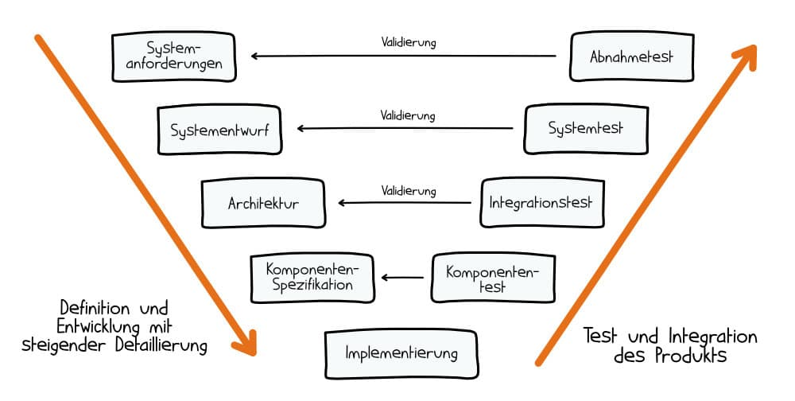

### Fachbegriffe

* **DevOps**: Eine Methodik, die Entwicklung (Development) und IT-Betrieb (Operations) kombiniert, um die Zusammenarbeit und Kommunikation zwischen diesen Bereichen zu verbessern und die Softwarebereitstellung zu beschleunigen
* **Scrummaster**: Die Person, die für die Einhaltung der Scrum-Regeln sorgt, das Team unterstützt und Hindernisse beseitigt
* **Productowner**: Die Person, die für die Maximierung des Werts des Produkts und die Verwaltung des Product Backlogs verantwortlich ist. Er repräsentiert die Interessen der Stakeholder
* **Backlog**: Eine priorisierte Liste von Aufgaben und Anforderungen, die im Rahmen eines Projekts umgesetzt werden sollen. Es gibt das Product Backlog (gesamt) und das Sprint Backlog (für einen Sprint)
* **Sprint**: Ein festgelegter Zeitrahmen, typischerweise zwei bis vier Wochen, in dem ein funktionsfähiges Inkrement des Produkts erstellt wird
* **Stakeholder**: Alle Personen oder Gruppen, die ein Interesse am Projekt und dessen Ergebnis haben, z.B. Kunden, Nutzer, Projektteam, Management
* **Daily Scrum**: Ein tägliches, kurzes Meeting (ca. 15 Minuten), bei dem das Team den Fortschritt bespricht, Hindernisse identifiziert und die Aufgaben für den nächsten Tag plant
* **User Story**: Eine kurze Beschreibung einer Funktionalität aus der Perspektive des Endnutzers
* **Story Board**: Ein visuelles Hilfsmittel zur Darstellung der User Stories und deren Status innerhalb eines Projekts
* **Softwareentwurf**: Ein detaillierter Plan für die Softwareentwicklung, der alle wichtigen Teilbereiche wie Hardware, Tools, Architektur und Schnittstellen umfasst. Es dient als Bauplan für Programmierer
* **Prototyp**: Ein einfaches, aber funktionsfähiges Modell eines Produkts, das zur Demonstration und Evaluierung der grundlegenden Funktionen dient
* **Soll-Ist-Analyse**: Ein Vergleich von vorher festgelegten Kennzahlen (Soll) mit den tatsächlich erreichten Ergebnissen (Ist), um Abweichungen festzustellen und Maßnahmen zur Zielerreichung zu definieren
* **Versionsverwaltung**: Ein System zur Erfassung und Verwaltung von Änderungen an Dokumenten oder Dateien. Es ermöglicht das Nachverfolgen und Zurücksetzen von Änderungen. Ein bekanntes System ist Git

## Qualitätssicherung

### Kenntnisse über den Zweck von Code-Reviews

* Eine systematische Untersuchung von Quellcode durch andere Entwickler, um Fehler, Mängel und Verbesserungspotenziale zu identifizieren. Ziele sind die Verbesserung der Codequalität, Erhöhung der Wartbarkeit und die Sicherstellung der Einhaltung von Coding-Standards.

### Fachbegriff Schreibtischtest

* Ein Verfahren, bei dem Entwickler den Quellcode manuell durchgehen und die Funktionsweise von Algorithmen oder Routinen überprüfen. Ziel ist es, logische Fehler und Ungenauigkeiten zu erkennen

### Kenntnisse über Black-Box-Test/White-Box-Test, wesentliche Unterschiede

* **Black-Box-Test**: Testmethode, bei der die interne Struktur oder Implementierung des Systems nicht bekannt ist. Tester konzentrieren sich auf die Eingaben und erwarteten Ausgaben, ohne den inneren Code zu analysieren
  + Ziel: Überprüfung der Funktionalität gemäß den Spezifikationen.
  + Vorteil: Unabhängig von der Implementierung.
  + Nachteil: Kann keine internen Fehler erkennen.
* **White-Box-Test**: Testmethode, bei der die interne Struktur und Implementierung des Systems bekannt und zugänglich sind. Tester prüfen den Code, um sicherzustellen, dass alle Pfade, Bedingungen und Schleifen korrekt funktionieren.
  + Ziel: Überprüfung der internen Logik und Struktur.
  + Vorteil: Kann detaillierte Fehler im Code identifizieren.
  + Nachteil: Aufwendig und erfordert tiefes technisches Verständnis.

### Kenntnisse über wichtige Qualitätsmerkmale der Softwarefunktionalität

* **Wartbarkeit**: Einfachheit, mit der Software geändert, erweitert oder verbessert werden kann.
* **Korrektheit**: Erfüllung der spezifizierten Anforderungen und Erwartungen.
* **Usability** (Benutzerfreundlichkeit): Einfachheit der Bedienung und Benutzerzufriedenheit.
* **Effizienz**: ressourcenschonend
* **Sicherheit**: Schutz vor unbefugtem Zugriff und Datenverlust.
* **Portabilität**: Fähigkeit der Software, auf verschiedenen Plattformen und Umgebungen zu laufen.

### Kenntnisse über Changemanagement

* Prozess der kontinuierlichen Anpassung von Unternehmensstrategien und -strukturen an veränderte Rahmenbedingungen. Im IT-Bereich bezieht sich das Change-Management auf die Verwaltung von Änderungen an IT-Services, um Unterbrechungen zu minimieren und die Servicequalität zu verbessern

### Fachbegriff Versionierung und deren Nutzen

* Das Verwalten und Nachverfolgen von Änderungen an Dateien oder Dokumenten durch ein Versionskontrollsystem (z.B. Git).
  + **Rückverfolgbarkeit**: Nachverfolgen von Änderungen und Autoren.
  + **Wiederherstellbarkeit**: Möglichkeit, ältere Versionen wiederherzustellen.
  + **Kollaboration**: Unterstützung der Zusammenarbeit mehrerer Entwickler.

### Kenntnisse über Problemmanagement

* Prozess zur Identifikation, Untersuchung und Behebung von unbekannten Ursachen für tatsächliche und potenzielle Störungen (Incidents) innerhalb von IT-Services. Ziel ist die Minimierung der Auswirkungen von Störungen auf die IT-Services und die Vermeidung von wiederkehrenden Problemen.

## Grundkenntnisse des Programmierens

### Stadien der Softwareentwicklung

1. **Pre-Alpha**: Früheste Entwicklungsphase, oft mit unvollständigen Funktionen
2. **Alpha**: Erste Version, die intern getestet wird, noch viele Fehler
3. **Beta**: Funktionalitäten sind weitgehend vollständig, Tests durch ausgewählte Benutzer
4. **Release Candidate**: Fast fertige Version, letzte Tests vor der Veröffentlichung
5. **Release**: Endgültige Version, bereit für die Nutzung durch Endbenutzer

### Prozedurale Programmierung vs. Objektorientierte Programmierung

* **Prozedurale Programmierung**: Basiert auf dem Konzept des Prozeduraufrufs. Programme bestehen aus Modulen und Anweisungen wie Zuweisungen, Tests, Schleifen und Unterprozeduren
* **Objektorientierte Programmierung**: Nutzt Abstraktionen in Form von Klassen und Objekten, um Modelle basierend auf der realen Welt zu erstellen. Hauptkonzepte sind Vererbung, Kapselung und Polymorphismus

### Fachbegriff Algorithmus

* Eine eindeutige Handlungsvorschrift zur Lösung eines Problems oder einer Menge von Problemen, bestehend aus endlich vielen Einzelschritten

### Fachbegriff Pseudocode

* Ein nicht maschinenlesbarer Programmcode, der zur Veranschaulichung von Problemlösungen oder Algorithmen dient. Er ähnelt höheren Programmiersprachen und verwendet natürliche Sprache und mathematische Notation.

### Kenntnisse über Sortieralgorithmen (Bubblesort, Quicksort)

* **Bubblesort**: Einfaches Sortierverfahren, bei dem die Liste mehrfach durchlaufen und benachbarte Elemente verglichen und ggf. getauscht werden.
* **Quicksort**: Effizientes Sortierverfahren, bei dem die Liste in zwei Teillisten getrennt wird. Ein Pivotelement wird gewählt, und Elemente werden entsprechend ihrer Größe in die Teillisten verteilt.

### Kenntnisse über Suchalgorithmen (sequentielle Suche, binäre Suche)

* **Sequenzielle Suche**: Durchläuft alle Elemente nacheinander, um ein gesuchtes Element zu finden.
* **Binäre Suche**: Teilt die Datenmenge in zwei Hälften und bestimmt, in welcher Hälfte das gesuchte Element liegt. Reduziert die zu durchsuchende Menge um 50% pro Schritt.

### Ablauf der Programmentwicklung

* **Planung**: Anforderungsanalyse und Spezifikation
* **Entwurf**: Erstellung eines Softwareentwurfs und Architektur
* **Implementation**: Programmierung des Systems
* **Testen**: Überprüfung auf Fehler und Mängel
* **Wartung**: Pflege und Weiterentwicklung des Systems

### Fachbegriffe zum Aufbau einer Programmiersprache (Syntax, Semantik, Kommentare, Schlüsselwörter, Anweisung)

* **Syntax**: Regeln, die die Struktur von gültigen Programmen bestimmen
* **Semantik**: Bedeutung der syntaktischen Konstrukte
* **Kommentare**: Anmerkungen im Code, die für die Entwickler bestimmt sind und vom Compiler ignoriert werden
* **Schlüsselwörter**: Reservierte Wörter, die spezielle Bedeutungen haben
* **Anweisung**: Ein Befehl oder eine Aussage im Code, die eine Aktion ausführt

### Fachbegriffe Interpreter und Compiler (Unterschiede, Vor- und Nachteile)

* **Interpreter**: Führt den Quellcode zur Laufzeit aus
  + Flexibel und schnell in der Entwicklung
  + Langsam in der Ausführung
* **Compiler**: Übersetzt den Quellcode in Maschinensprache vor der Ausführung
  + Schnelle Ausführung
  + Längere Entwicklungszeit

### Fachbegriff Debugger (Einsatz)

* Werkzeug, das beim Diagnostizieren und Beheben von Fehlern im Programmcode hilft

### Fachbegriff Assembler

* Niedrigste Programmiersprache, die auf Hardwareebene arbeitet und direkt in Maschinensprache übersetzt wird

### Fachbegriff Rekursive Funktionen

* Funktion, die sich selbst aufruft. Wichtig ist die Festlegung einer Abbruchbedingung, um endlose Rekursion zu vermeiden

### Kenntnisse über ASCII-Tabellen

* American Standard Code for Information Interchange, 7-Bit-Codierung zur Darstellung von Zeichen des englischen Alphabets und Steuerzeichen

### Kenntnisse über Variablenarten, Datentypen und Definitionen

* **Variable**: Ein Speicherort mit einem veränderbaren Wert
* **Konstante**: Ein Speicherort mit einem festen, unveränderlichen Wert, muss man initialisieren
* **Gültigkeitsbereiche (Lebensdauer)**: Bereich, in dem eine Variable gültig und zugänglich ist (z.B. lokal, global)

### Fachbegriff Schleifen, Verzweigung

* **Schleifen**: Wiederholen von Anweisungen
  + Kopfgesteuert: Bedingung wird vor dem Schleifendurchlauf geprüft (z.B. while-Schleife)
  + Fußgesteuert: Bedingung wird nach dem Schleifendurchlauf geprüft (z.B. do-while-Schleife).
* **Verzweigungen**: Bedingte Anweisungen.
  + If-Else: Führt Anweisungen basierend auf einer Bedingung aus.
  + Switch-Case: Ermöglicht mehrere Bedingungen und Anweisungen.

### Kenntnis der objektorientierten Programmierung (Klassen, Objekte, Vererbung, …)

* **Klassen**: Baupläne für Objekte, die Attribute und Methoden enthalten.
* **Objekte**: Instanzen von Klassen.
* **Vererbung**: Mechanismus, durch den eine Klasse die Eigenschaften und Methoden einer anderen Klasse erben kann.
* **Polymorphismus**: Fähigkeit, unterschiedliche Objekte auf die gleiche Weise zu behandeln.
* **Kapselung**: Verbergen der internen Zustände eines Objekts und Zugriff nur über definierte Methoden

## Kenntnis und Verwendung von Datenbanken, Datenmodellen und Datenstrukturen

### Fachbegriff Datenbanksysteme

* **Traditionelle Datenbanken (RDB)**: Relationale Datenbanken, die Daten in Tabellen mit Zeilen und Spalten organisieren. Beispiele: MySQL, PostgreSQL
* **Objektorientierte Datenbanken**: Speichern Daten in Form von Objekten, ähnlich wie in der objektorientierten Programmierung
* **Multimedia-Datenbanken**: Spezialisierte Datenbanken für die Speicherung und Verwaltung von Multimedia-Inhalten wie Bilder, Videos und Audiodateien
* **Data Warehouse**: Eine zentrale, für Analysezwecke optimierte Datenbank, die Daten aus mehreren, heterogenen Quellen zusammenführt
* **OLAP (Online Analytical Processing)**: Methoden der analytischen Informationssysteme zur schnellen multidimensionalen Analyse großer Datenmengen.

### Fachbegriffe zu Datenbankabfragen

* **SQL (Structured Query Language)**: Standardsprache für relationale Datenbankverwaltungssysteme.
* **SQL/XML**: Erweiterung von SQL für die Arbeit mit XML-Daten.
* **DML (Data Manipulation Language)**: SQL-Befehle zum Bearbeiten von Daten (INSERT, UPDATE, DELETE).
* **DDL (Data Definition Language)**: SQL-Befehle zur Definition und Verwaltung von Datenbankstrukturen (CREATE, ALTER, DROP).
* **DCL (Data Control Language)**: SQL-Befehle zur Kontrolle der Zugriffsrechte auf die Datenbank (GRANT, REVOKE).

### Fachbegriff Datenbankmanagementsystem (DBMS)

* **DBMS**: Software zur Verwaltung und Organisation von Daten in einer Datenbank. Es bietet Funktionen wie Rechteverwaltung, Zugriffsschnittstellen, Benutzerverwaltung und Transaktionsmanagement.

### Fachbegriff Content Management System (CMS)

* **CMS**: Softwareanwendung, die es Benutzern ermöglicht, digitale Inhalte zu erstellen, zu verwalten und zu modifizieren, ohne tiefgehende technische Kenntnisse zu benötigen. Beispiele: WordPress, Joomla, Drupal.

### Fachbegriff Integrität im Zusammenhang mit Datenbanken

* **Integrität:** Sicherstellung, dass Daten genau, vollständig und zuverlässig sind.

### Fachbegriff Redundanz im Zusammenhang mit Datenbanken

* **Redundanz**: Speicherung von mehr Informationen als nötig, was zu Anomalien führen kann

### Vorgangsweise bei der Datenmodellierung (RDB)

* **Anforderungsanalyse**: Identifikation der Anforderungen.
* **Konzeptionelles Datenbankmodell (ERD)**: Erstellung eines konzeptionellen Modells der Daten.
* **Logisches Datenmodell**: Definition der Beziehungen und Tabellen basierend auf dem ERD.
* **Physisches Datenmodell**: Umsetzung des logischen Modells in ein spezifisches Datenbankschema für ein DBMS.

### Grundlegende Datenbankoperationen

* **SELECT**: Abfrage von Daten.
* **FROM**: Angabe der Tabellen.
* **WHERE**: Bedingung für die Abfrage.

### Normalformen im Zusammenhang mit Datenbanken

* **Erste Normalform (1NF)**: Keine wiederholten Gruppen; jedes Attribut nur atomare Werte.
* **Zweite Normalform (2NF)**: Erfüllt 1NF und jedes Nicht-Schlüsselattribut ist voll funktional abhängig von einem Primärschlüssel.
* **Dritte Normalform (3NF)**: Erfüllt 2NF und keine transitive Abhängigkeit zwischen Nicht-Schlüsselattributen.

### Fachbegriffe Primärschlüssel, Fremdschlüssel, Relationen

* **Primärschlüssel**: Eindeutiger Identifikator für eine Zeile in einer Tabelle.
* **Fremdschlüssel**: Ein Attribut, das eine Beziehung zu einem Primärschlüssel in einer anderen Tabelle herstellt.
* **Relationen**: Tabellen in einer relationalen Datenbank, die miteinander in Beziehung stehen.

### Vor- und Nachteile bei Verwendung eines Indexes

* Vorteile:
  + Schnellere Suchvorgänge.
* Nachteile:
  + Mehr Speicherplatz erforderlich.
  + Erhöhte Schreibvorgänge.

### Vor- und Nachteile von Freeware-Datenbanken

* Vorteile:
  + Keine Kosten.
* Nachteile:
  + Wenig oder kein Support.
  + Keine Einsicht in den Quellcode.

### Sicherungsmethoden

* **Tools des DBMS**: Datenbank-Dumps, eigene Skripte zur Sicherung und Wiederherstellung

### Fachbegriff Sperrtabelle und Sperrverhalten

* **Sperrtabelle**: Tabelle, die alle Sperren der Datenbank festhält. Sperrverhalten sorgt dafür, dass Transaktionen isoliert sind und keine Dateninkonsistenzen auftreten.

### Fachbegriff Betriebliches Informationssystem (BIS)

* **BIS**: Systeme zur Erfassung, Verarbeitung und Bereitstellung von Informationen zur Unterstützung betrieblicher Prozesse.

### Fachbegriff ERP-Systeme

* **ERP (Enterprise Resource Planning):** Systeme zur Planung und Steuerung von Ressourcen, wie Personal, Kapital, Betriebsmittel und Materialien.

### Fachbegriffe BI/BW-Systeme

* **Business Warehouse (BW)**: Lösung zur Erstellung umfangreicher Auswertungen und Berichte auf Basis von Unternehmensdaten.
* **Business Intelligence (BI)**: Technologiegetriebener Prozess zur Analyse von Daten und zur Bereitstellung verwertbarer Informationen für Geschäftsentscheidungen.

### Abläufe und Prozessschritte für die Umsetzung von Datenmodellen in eine Datenbank

1. DBMS auswählen: Auswahl des geeigneten Datenbankmanagementsystems.
2. Erstellen des physischen Modells: Anpassung des logischen Datenmodells an das DBMS.
3. Performance- und Stresstests: Simulation hoher Lasten und Tests der Datenbankleistung
4. Datensicherheit: Implementierung von Zugriffskontrollen.
5. Datenschutz: Einhaltung von Datenschutzbestimmungen, z.B. DSGVO.
6. Datenverschlüsselung: Verschlüsselung im Speicherzustand und bei der Übertragung.
7. Datenmigration: Planen, Extrahieren, Bereinigen, Übertragen, Validieren und Testen der Datenmigration.

### Weitere Prozessschritte

* Zugriffsschnittstelle: Design, Entwicklung und Dokumentation.
* Zugriffstechnologie: Wahl und Implementierung von Technologien wie HTTPS oder WebSockets.
* Transaktionskonzept: Festlegen und Implementieren von ACID-Eigenschaften (Atomicity, Consistency, Isolation, Durability).
* Testreihen: Strategie für Integrationstests, Systemtests und Regressionstests.
* Benutzerabnahmetest: Durchführung und Ergebnisprüfung.

## Systementwicklung/Testkonzepte

### Fachbegriff Programmspezifikation

* Bestimmt die Funktion und Eigenschaften eines Programms, einschließlich der Anforderungen und der gewünschten Verhaltensweisen. Sie dient als Grundlage für die Programmierung und das Testen

### Fachbegriff Datenmodell

* Beschreibt die Datenstrukturen des Anwendungsbereichs und definiert, wie Daten organisiert, gespeichert und miteinander in Beziehung stehen

### Kenntnisse über wichtige Datentypen und Datenstrukturen

* **Primitive Datentypen**: Integer, Float, Double, Boolean, Char
* **Komplexe Datentypen**: Arrays, Strings, Strukturen, Klassen
* **Datenstrukturen**: Listen (ArrayList, LinkedList), Stacks, Queues, Bäume (Binary Tree, AVL Tree), Graphen, Hashtabellen

### Kenntnisse über Funktionen (Definition, Schnittstelle, Parameter, Rückgabewert, Aufruf)

* **Definition**: Eine Funktion ist ein Block von Anweisungen, der eine bestimmte Aufgabe ausführt und bei Bedarf aufgerufen werden kann
* **Schnittstelle**: Besteht aus dem Funktionsnamen und den Parametern
* **Parameter**: Eingabewerte, die der Funktion übergeben werden
* **Rückgabewert**: Der Wert, den die Funktion zurückgibt
* **Aufruf**: Die Methode, wie eine Funktion genutzt wird

### Unterschiede zwischen Call-By-Value und Call-By-Reference

* **Call-By-Value**: Kopiert den Wert des Arguments in den Parameter der Funktion. Änderungen am Parameter beeinflussen das Originalargument nicht
* **Call-By-Reference**: Übergibt eine Referenz auf das Argument. Änderungen am Parameter beeinflussen das Originalargument

### Kenntnisse über Klassen (Datenelemente, Konstruktor, Destruktor, Methoden, Zugriffsmodifikatoren)

* **Datenelemente**: Attribute oder Felder, die den Zustand der Klasse darstellen
* **Konstruktor**: Eine spezielle Methode, die aufgerufen wird, wenn ein Objekt der Klasse erstellt wird
* **Destruktor**: Eine spezielle Methode, die aufgerufen wird, wenn ein Objekt der Klasse zerstört, wird
* **Methoden**: Funktionen, die innerhalb der Klasse definiert sind und auf die Daten der Klasse zugreifen können
* **Zugriffsmodifikatoren**: Bestimmen die Sichtbarkeit und den Zugriff auf Klassenmitglieder
  + Public: jede Klasse hat Zugriff
  + Private: keine andere Klasse hat Zugriff
  + Protected: nur Unterklassen und eigene Klasse haben zugriff

### Kenntnisse über das Prinzip der Vererbung

* Prinzip der objektorientierten Programmierung, bei dem eine Klasse (Subklasse) die Eigenschaften und Methoden einer anderen Klasse (Superklasse) übernimmt. Dies ermöglicht Wiederverwendung und Erweiterung von bestehenden Klassen

### Fachbegriff Standardbibliothek

* Eine Sammlung vorgefertigter Funktionen und Klassen, die zur Unterstützung der Entwicklung und zur Erhöhung der Produktivität bereitgestellt werden. Beispiele: Standard Template Library (STL) in C++, Java Standard Library

### Kenntnisse über Testkonzepte Auswertung eines Softwaretests

* **Testkonzepte**:
  + Unit-Test: Testen einzelner Komponenten oder Funktionen.
  + Integrationstest: Testen der Schnittstellen zwischen den Komponenten
  + Systemtest: Testen des gesamten Systems
  + Abnahmetest: Testen aus der Sicht des Endbenutzers
* **Auswertung**: Analysieren der Testergebnisse, Identifizieren und Dokumentieren von Fehlern, Überprüfung der Abdeckung und Erstellung von Testberichten

### Kriterien für den Test von Datenbankfeldern unterschiedlicher Typen (Mail, Datum, …)

* **Datentyp**: Sicherstellen, dass der Datentyp korrekt ist (z.B. String, Date, Integer).
* **Länge und Größe**: Überprüfen, dass die Daten die erlaubte Länge und Größe nicht überschreiten.
* **Sonderzeichen**: Sicherstellen, dass Sonderzeichen korrekt gespeichert und verarbeitet werden

### Unterschiede zwischen einem reproduzierbaren/nicht-reproduzierbaren Fehler

* **Reproduzierbarer Fehler**: Ein Fehler, der unter denselben Bedingungen immer wieder auftritt. Ursache ist klar definiert
* **Nicht-reproduzierbarer Fehler**: Ein Fehler, der sporadisch und zufällig auftritt. Ursache ist schwer zu bestimmen

### Kenntnisse über Möglichkeiten zur Automatisierung von Tests

* **Automatisierte Tests**: Prozesse zur Erstellung und Durchführung von Tests ohne menschliches Eingreifen.

1. **Testkonzept erstellen**: Definition der zu testenden Funktionen und Szenarien.
2. **Testfälle entwickeln**: Schreiben der Testskripte.
3. **Testumgebung vorbereiten**: Einrichten der notwendigen Software und Hardware.
4. **Durchführung**: Automatisierte Durchführung der Tests.
5. **Auswertung**: Automatische Auswertung der Ergebnisse und Erstellung von Berichten

## Sonstiges